出國報告（出國類別：其他）

國際降低外匯清算風險之進展-兼論我國「外幣結算平台」系統運作概況

服務機關：中央銀行
姓名職稱：陳文雅 業務局副科長
派赴國家：越南
出國期間：102年5月26日至6月1日
報告日期：102年8月29日

摘 要
近年由於全球經濟快速發展，外匯交易量迅速成長，外匯市場已發展為全球交易量最龐大的金融市場。且因金融全球化趨勢下，國際間貿易投資增加，跨境外匯交易占所有外匯交易比例已高達65%，跨國外匯支付清算需求提高，惟因以往採用傳統外匯清算方式存在相當高之風險，促使各國陸續建置其跨國或多幣別之外匯清算系統，以提高支付效率並消除外匯交易所產生之清算風險。
國際間亦觀察到外匯清算風險可能導致嚴重的系統性風險，對全球金融市場造成重大影響。近年來G10十大工業國家中央銀行相當關注此一議題，於近10幾年間，持續委託CPSS進行調查研究，並陸續發布調查報告及建議策略，希望透過政府及民間金融機構共同推動執行，能有效降低外匯清算之風險。
鑒於外匯清算風險為支付清算風險之主要風險，在金融全球化且跨國外匯交易清算快速發展趨勢下，一國金融體系之風險可能導致跨國之系統性風險，故如何降低外匯清算風險已為目前各國日益重視之課題。爰此，本篇報告主要內容即係介紹目前國際外匯清算系統及相關清算風險等議題；另目前正值我國建置多幣別外匯清算系統之際，因此，本報告並兼述我國「外幣結算平台」之建置及運作情形，並提出個人建議，期能對我國於外匯清算風險之管理有所助益。

目 次
摘要 1
壹、前言 4
貳、國際外匯交易市場及跨國清算風險概述 7
一、國際外匯市場概況 7
二、國際主要之外匯清算機制 8
三、跨國支付清算系統發展及風險 11
參、國際降低外匯交易清算風險之策略及進展 19
一、背景說明 19
二、1996年「外匯交易清算風險」報告 20
三、1998年「降低外匯交易清算風險之進度報告」 21
四、2008年「降低外匯交易清算風險之進展」報告 25
肆、持續連結清算系統(CLS) 31
一、發展背景 31
二、CLS系統運作架構 31
三、CLS發展現況 38
四、新台幣加入CLS系統之評估 41
伍、香港金融基礎設施 43
一、香港外匯市場概況 43
二、香港金融基礎設施介紹 43
三、CHATS清算系統之監管機制 54
四、香港金融基礎建設近期之發展 55
陸、我國外幣清算系統之建置及發展 57
一、我國外幣清算系統之建置歷程 57
二、財金公司「外幣結算平台」 60
三、「外幣結算平台」營運概況及效益 64
四、「外幣結算平台」後續功能擴充規劃 65
柒、心得與建議 71
一、心得 71
二、建議 72
參考文獻 75

壹、前言
本次參加東南亞中央銀行研訓中心(The South East Asian Central Banks Research and Training Center, SEACEN)於2013年5月26日至6月1日，於越南河內舉辦之第8屆「新興經濟體支付及清算系統中級訓練課程」，課程內容除對支付清算系統之理論與架構作全面性介紹外，本次講述內容著重於介紹國際外匯清算系統及相關清算風險等議題。
SEACEN主辦單位特別邀請國際清算銀行(BIS)、持續連結清算銀行(CLS Bank)及香港金融管理局(HKMA)講師分別介紹近年CPSS所提之調查報告、CLS清算系統及香港CHATS系統。透過講師豐富授課資料，並透過學員間分組討論，對了解外匯清算風險相關議題獲益匪淺。其中CLS系統及香港CHATS系統均係採用PVP同步收付清算並提供流動性節省機制，經過多年運作已證實可有效降低外匯清算風險。現值本行積極建置我國外幣結算平台之際，藉由本篇報告介紹目前國際外匯清算風險控管之最新進展及CLS及CHATS二系統之作業架構及風險管理，冀能對我國外幣結算平台之發展有所助益。
自1990年代末期開始，隨國際經濟快速發展，外匯交易市場交易量不斷擴大，以往採用傳統外匯交割方式因存在著相當大的風險，此風險可能對各國及全球金融體系造成重大之影響，甚至引發全球性系統風險，因此促使各國及國際間對降低外匯清算風險日益重視，除採取相關改善措施外，亦相繼建置其境內及跨境之外幣清算系統，期藉以消除降低外匯清算所產生之風險。
國際清算銀行(BIS)所屬之支付暨清算系統委員會(CPSS)自1996年以來針對外匯清算風險亦積極投入調查，並提供相關降低外匯清算風險之建議報告供各國參考採用。CPSS歷經10幾年的調查研究發現，其所提之建議已廣受各國採納且獲致顯著之成效，因此本報告特將CPSS近年所提降低外匯清算風險之指導方針、具體成果及未來仍應努力之方向略作概述，應可作為我國金融監理機關及銀行業之參考。
我國外匯市場自1979年建立至今，因進出口貿易及海外投資等快速成長，外匯交易量快速上升。根據央行發布之外匯交易統計資料，民國102年5月份我國全體外匯交易量近7,400億美元，平均每日外匯交易量高達336億美元，顯示我國外匯市場交易非常活絡。
為利企業及投資大眾便利匯款並降低外匯清算風險，我國於民國99年12月建置境內美元清算系統，提供美元匯款服務，除可縮短資金交付時程、減少匯款成本外，更重要是大幅降低以往需經由國外通匯代理行轉匯所衍生之風險。另為因應兩岸貨幣清算機制及改善擴充原境內美元清算系統之功能，央行協助財金公司建置新的外幣結算平台，並採國際通用SWIFT規格，俾利與國際系統接軌，第一階段開辦境內美元匯款業務已於民國102年3月1日正式營運，預定同年9月辦理第二階段人民幣境內及兩岸跨境匯款；另為消除清算風險及節省流動性，目前著手規劃外幣交易採PVP機制及外幣債、票券或股票交易採DVP機制之功能，未來所有外幣均可納入新平台集中處理，將有助我國金融服務之國際化發展。
本報告首先概述國際外匯交易市場現況及跨國清算風險相關議題；其次介紹國際近年對降低外匯交易清算風險所提之建議策略及執行成效；再次，介紹目前跨國外匯清算方式中最廣泛採用之CLS作業機制及近年受到國際矚目之香港金融基礎設施，最後說明我國外幣清算平台之建置過程及未來發展規劃，並提出個人心得與建議。
貳、國際外匯交易市場及跨國清算風險概述
一、國際外匯市場概況
近年由於全球經濟快速發展，外匯交易量亦不斷增長，外匯市場在過去30年間已發展為全球交易量最為龐大的金融市場，交易範疇擴及全球，在全球支付系統扮演關鍵角色。根據國際清算銀行（Bank for International Settlements, BIS）支付暨清算系統委員會（Committee on Payment and Settlement System, CPSS）2010年4月統計資料，全球外匯市場平均每日交易量約4兆美元(見表1)，比三年前(2007年4月)所調查之3.3兆美元增加近20%；且因外匯交易市場更為全球化，跨境交易占所有外匯交易大幅提高至65%，境內交易量已縮減為35%。
目前，全球大約有30多個主要的外匯市場，遍佈於各大洲不同國家和地區，其中交易量最大的依序為英國(37%)、美國(18%)、日本(6%)、新加坡(5%)、瑞士(5%)、香港(5%)、澳洲(4%)等。外匯市場是由銀行等金融機構、自營交易商、跨國企業及個人組成，透過中間機構及通信電訊系統之連結，以各種貨幣為買賣標的之交易市場。每個市場都各有其特點，各市場因距離和時間因素，其交易各自獨立運作卻又相互影響。
由於所處的時區不同，國際外匯交易主要以歐洲區、美洲區、澳洲區及亞洲區四個主要市場銜接， 這四大區域外匯市場全天候輪流交替之特性，俾利投資者可隨時進場買賣外匯，加上無地域性的限制，四大外匯市場幾乎涵蓋了全球的外匯交易。各外匯市場在營業時間上更替營運，透過相互聯繫之通訊設備和電腦網路連成一體，市場的參與者可以在世界各地進行交易，外匯資金流動順暢，形成了全球一體化運作、24小時運行的外匯市場。
表1 全球外匯市場平均每日交易量 單位：十億美元
交易類別-4月 | 1998 | 2001 | 2004 | 2007 | 2010
即期交易 | 568 | 386 | 631 | 1005 | 1,490
遠期交易 | 128 | 130 | 209 | 362 | 475
換匯交易 | 734 | 656 | 954 | 1,714 | 1,765
通貨交換 | 10 | 7 | 21 | 31 | 43
選擇權及其他商品 | 87 | 60 | 119 | 212 | 207
合計 | 1,527 | 1,239 | 1,934 | 3,324 | 3,981
資料來源：BIS( Foreign exchange and derivatives market activity in 2010)
二、國際主要之外匯清算機制
目前國際使用之外匯清算機制主要計有5種，以2006年CPSS所調查之109個金融機構，每日外匯交易量3.8兆美元中，有高達55%(2.1兆美元)使用持續連結清算系統(Continuous Linked Settlement, CLS)之PVP機制、32%(1.2兆美元)使用傳統代理行清算機制、8%(0.3兆美元)使用雙邊淨額清算機制、5%使用自行帳戶清算或其他清算方式。CLS清算機制已成為國際主要的外匯清算方式。
CLS清算機制雖為國際主要的外匯清算方式，惟以表2所示，其他未加入CLS系統之交易幣別，主要仍是以採用傳統代理行之方式進行清算，所占比重達84%。

表2 國際主要清算方式—按幣別分類

幣別 | CLS | 傳統代理行 | 雙邊淨額清算 | 其他清算方式
USD | 55% | 31% | 8% | 6%
EUR | 58% | 29% | 7% | 5%
JPY | 62% | 24% | 8% | 6%
GBP | 54% | 32% | 9% | 4%
CHF | 58% | 26% | 8% | 7%
AUD | 58% | 30% | 8% | 3%
CAD | 38% | 43% | 13% | 6%
SEK | 66% | 22% | 6% | 6%
HKD | 47% | 46% | 1% | 6%
NOK | 70% | 22% | 4% | 4%
KRW | 30% | 65% | 2% | 3%
NZD | 59% | 30% | 7% | 4%
SGD | 52% | 42% | 3% | 2%
DKK | 74% | 20% | 2% | 4%
ZAR | 58% | 33% | 6% | 3%
All other | - | 84% | 13% | 3%
Total | 55% | 32% | 8% | 5%
註：本表計算係以2006年4月之應付交易量為基礎
(一)持續連結清算系統(CLS)
外匯交易雙方透過在CLS BANK開立之帳戶，以款對款同步交割(PVP)之方式處理外幣交易之清算，CLS BANK保證只有在收到賣出貨幣同時才付出買入貨幣，亦即交易雙方均同步收付款項，此種清算方式可消除雙方的本金風險。
有關CLS系統之運作方式，將於第參章做較詳細之介紹。
(二)傳統代理行清算機制(Traditional correspondent banking)
使用傳統代理行(correspondent bank)清算機制者，交易對手主要係透過各自之代理行，將其所出售之貨幣轉入交易對手帳戶內。由於賣出與買入貨幣之移轉係各自透過代理行匯款，兩者無直接系統之連結，且由於時差及代理行作業流程，致此種方式可能發生已付出所賣出貨幣卻無法收到所買入貨幣之本金風險及流動性風險。
(三)雙邊淨額清算機制(Bilateral netting)
採用雙邊淨額清算機制之主要目的在降低清算規模及清算次數，以減少流動性需求與作業風險。若能在法律健全情況下進行，雙邊淨額清算機制也是一種安全且有效率降低清算風險的方式。然而，此清算機制僅能降低風險而無法完全消除風險，因為以淨額相互抵銷後的外匯部位通常是正數而非零，而此部位仍需使用其他清算方式進行清算，一般常見係採用傳統代理行清算方式，因而仍存有潛在清算風險。
因此，雙邊淨額曝險部位使用PVP方式清算以控制風險是相當重要且能真正消除清算風險的方式。自CLS清算機制開始使用後，雙邊淨額清算機制所占之比重明顯下降，由前次(1997年)調查之29%，下降至2006年之8%。

(四)自行帳戶清算方式(On-us settlement)
自行帳戶清算方式係指外匯交易之雙方均在同一個金融機構之帳戶辦理清算。依其清算方式又分為無清算曝險風險及有清算曝險風險二種(without and with exposure to settlement risk)：
1.無清算曝險風險之自行帳戶清算方式：銀行與其客戶或聯行交易，而其客戶或聯行在該行開立兩種幣別之外匯交易帳戶，其清算作業同時於該行開立之帳戶進行，且清算金額係在事先授權之信用額度內，因此清算方式無曝險部位，故稱之為無清算曝險風險之自行帳戶清算法。
2.有清算曝險風險之自行帳戶清算方式：以上述方式進行清算，惟因無事先授權之信用額度，若客戶或聯行賣出貨幣之帳戶餘額不足時，銀行將有清算曝險部位之風險。
(五)其他款對款同步收付清算方式(Other PVP settlement methods)
除CLS機制採PVP之清算方式外，還有一種交易貨幣直接與支付系統連結之PVP清算方式。此種清算方式最著名者為香港的CHATS支付系統，其建置港幣、美元、歐元及人民幣等4種RTGS系統，各幣別之系統係以款對款同步收付(PVP)方式進行清算，以消除外匯清算之風險。
香港CHATS系統將於第肆章做詳細之介紹。
三、跨國支付清算系統發展及風險
(一)國際跨國及多幣別清算系統之發展
當交易對手雙方在不同國家以不同貨幣進行經濟活動所產生的支付行為即為跨國支付，除地理區域不同外，尚涉及多種貨幣及各類支付工具、系統及法規遵循等複雜之處理機制。在金融全球化之趨勢下，國際間貿易投資增加，跨國外匯支付清算需求提高，促使近年跨境及多幣別外匯交易清算系統之快速建置及發展。近年在美國、歐洲及亞洲地區，均建置其跨區域及多幣別之外匯清算系統，藉以提高支付效率並消除外匯交易所產生之清算風險。有關國際間跨國及多幣別清算系統，詳如表3所示：

表3 國際跨國或多幣別清算系統
區 域 | 清 算 系 統
美國地區 | - CHIPS系統： CHIPS系統因其90％支付交易涉及國際金融市場，現為全球最大的國際美元支付系統。  - CLS系統：CLS系統係連結17國RTGS之清算系統，為全球跨越不同國家或地區的金融機構，進行17種幣別外匯交易之PVP清算作業。
歐洲地區 | 1. TARGET系統：歐元體系之TARGET系統可連結歐洲中央銀行(ECB)支付系統與各國歐元RTGS系統，以處理銀行間之跨國歐元清算作業。2007年更進一步發展TARGET2系統來取代TARGET系統，以提高作業效率。  2. euroSIC系統：瑞士大額支付系統SIC增加具歐元清算之功能，提升為euroSIC跨國清算系統，以利瑞士銀行業與他國銀行進行歐元清算作業之跨國系統。
亞洲地區 | CHATS系統：香港於2006年將美元RTGS系統（USD CHATS）與馬來西亞馬幣RTGS系統（RENTAS）連結，成為大額支付系統跨國連結的亞洲首例；後又於2010年間，將USD CHATS與印尼RTGS系統連結，藉以消除對馬幣及印尼盾之外匯清算風險。
參考資料來源：林盟城(2012)，「美國跨國及多幣別支付清算系統之發展-兼論雷曼兄弟事件之處理」，行政院出國報告書。
(二)跨國外匯交易清算面臨之風險
1.外匯清算風險管理之重要性
外匯市場是全球經濟活動一個重要組成部分，全球外匯市場每日營運量逾4兆美元，以價值計算，外匯市場是世界上最大的金融市場，因每日外匯交易金額龐大，各國主管機關均認為外匯市場最具系統重要性。由於外匯交易存在著清算風險，交易之所有參與者均可能要承擔本金損失之風險，甚至一家銀行無法履行其支付義務時，產生連鎖效應可能導致其交易對手對其他交易對手亦發生違約而引發嚴重的系統性風險，因此，外匯清算風險管理乃風險管理範疇中相當重要之議題。
傳統外匯交易多係透過代理行處理交易後之清算作業，當交易之一方發生無法履行支付義務時，將使另一方產生支付已售出幣別卻未收到購入幣別之信用風險。跨國外幣清算系統隨科技進步而日益發展，雖有設計PVP及流動性節省等機制以消弭跨國清算風險，如CLS銀行，然據BIS調查分析，迄2007年仍有約3分之1外匯交易係採傳統代理行方式進行清算，因此，外匯交易仍潛藏著相當高之跨國清算風險。
2.外匯交易清算風險之產生
外匯交易清算風險係指於買賣外匯交易中，已支付約定出售之貨幣，但未取得買進標的貨幣而招致損失之風險；而即，外匯交易風險係源自與交易對手約定執行一筆交易開始至最後清算完成期間所產生之各種風險。
採用傳統外匯交易清算方式，各國銀行間買賣外幣需透過雙方之代理行進行不同幣別之清算，由於各國貨幣通常在不同時區清算，使得外匯市場較其他交易更為複雜，因此也產生各種外匯交易之清算風險。
以圖1為例，A銀行與B銀行進行賣歐元、買英鎊之跨國外匯交易，因時差及空間不同產生下列各種風險。例如，A銀行無法履行相關債務時，B銀行將會面臨下列風險：
(1)清算前風險(Pre-settlement risk)：B銀行支付英鎊GBP指令尚未發送或發送之指令可片面取消，將面臨重置成本風險或流動性風險(執行替代交易時間拖延太久，產生流動性問題)。
(2)清算風險(Settlement risk)：B銀行已支付GBP且不可取消交易，將遭遇本金風險及流動性風險。
圖1 傳統外匯交易清算流程
法蘭克福
歐元(EUR)清算系統

EUR
EURRR
EUR
A銀行EUR代理行
B銀行EUR代理行
A銀行蘇黎世
B銀行
紐約

英鎊(GBP)清算系統

GBP
A銀行GBP代理行
B銀行GBP代理行
GBP
GBP
倫 敦
3.外匯交易清算曝險存續期間及曝險值之衡量
為控管外匯交易所衍生之風險，首先最重要是充分了解外匯清算曝險之本質。巴塞爾金融監理委員會曾於1999年7月發表「外匯交易清算風險管理之監理指導原則」，其對外匯交易清算曝險及曝險存續期間有明確之定義，並建議訂定適當政策以控管外匯交易之曝險，以確保將風險減至最低。
(1)外匯交易清算曝險之存續期間
外匯之支付分為兩大步驟，第一步驟是付款指示，第二步驟是款項之撥付。外匯交易清算曝險之存續期間，應自賣出貨幣之付款指示已確定無法取消起(已超過片面可取消之截止期限)，至買入貨幣收妥並入其帳戶時為止。
一般來說，外匯交易如牽涉到賣出一個時區較早之貨幣(如澳幣)及買入一個時區較晚之貨幣(如美元)，則將產生較長的外匯清算曝險期間，因此也衍生較大的清算風險。
表4及表5分別係CPSS於2007年報告中揭示美元及歐元對其他幣別交易之各種貨幣組合之平均風險曝險期間，可看出以(亞洲時區)賣出貨幣如日幣並買入美元或歐元，其曝險期間最長，可長達37〜40小時之久，如將假日再考慮進去，則曝險期間甚至更長。
表4 美元與其他幣別交易之曝險期間 單位：小時
USD against | USD sold | USD bought
CHF | 26 | 36
EUR | 22 | 31
GBP | 24 | 33
JPY | 25 | 40
表5 歐元與其他幣別交易之曝險期間 單位：小時
EUR against | EUR sold | EUR bought
CHF | 30 | 31
GBP | 28 | 29
JPY | 28 | 37
資料來源：CPSS (2007),”Progress in reducing foreign exchange settlement
risk - consultative report”.
(2)外匯交易曝險值之衡量
外匯交易曝險值之衡量，係以自賣出貨幣後不可片面取消付款指示起，至所買入貨幣已確定收到為止之期間，其曝險值為交易貨幣之全部帳面價值。另自預期收到款項之日至實際入帳日為止，為銀行不確定是否能收到交易對手付款之期間，在此段買入貨幣已到期但實際上並未收到的不確定期間，因可能無法如期收到買入之貨幣，故仍存在清算風險。在衡量曝險值時，較嚴謹之銀行會將此段不確定期間所發生之交易納入曝險值之計算範圍內，故最大之曝險值等於最小曝險值加上不確定可收到之金額(見圖2)。
最小交易清算曝險值：交易過程狀態I (不可撤銷)的曝險值和狀態F(清算失敗)曝險值之合計。
最大交易清算曝險值：交易過程狀態I (不可撤銷)、U(不確定)及F(清算失敗)曝險值之合計。
圖2 外匯交易清算過程之變化
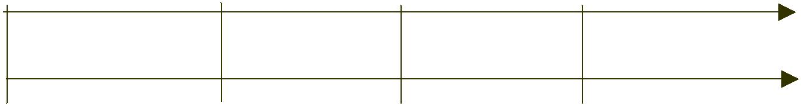

 | 可撤銷(R) | 不可撤銷 (I) |  | 不確定 (U) |  | 清算完成(S)或失敗(F)
交易發生 | 賣出貨幣可片面取消付款的截止期限 |  | 買入貨幣最後確定收妥期限 |  | 確認最終買入貨  幣為成功或失敗妥
4.外匯交易清算風險之種類
外匯交易之失敗，可能係由於交易對手違約、作業程序錯誤、市場流動性短缺或其他因素所造成，但最主要還是因為外匯交易之執行與清算完成間存在時間差，尤其，傳統外匯清算方式係各自透過其代理行獨立匯款，故當交易之一方已將所出售之貨幣轉入交易對手帳戶，卻沒有收到其所買入之貨幣時，將產生本金損失之風險。目前大部分銀行之交易風險曝險值，主要均係因外匯交易所產生。
以風險種類區分，跨國外匯交易清算所產生之風險除本金風險外，尚有流動性風險、重置成本風險、作業風險及法規風險等，茲分別說明如次：
(1)本金風險(Principal Risk)
本金風險亦稱為外匯交易清算風險，為信用風險之一種，係指一家銀行付出其所賣出貨幣卻未能收到買進貨幣之風險。本金風險可能是所有外匯清算風險中最重大的風險，因其風險總額可能等於此交易之全部價值，交易一方於交易中可能喪失交易標的全部價值之風險。最著名的案例為1974年德國赫斯塔特銀行倒閉時，因付款時差導致留有巨額未清算部位，引起國際間注意此種風險，自此後該項風險也被稱為「赫斯塔特風險」（Herstatt risk）。
(2)流動性風險(Liquidity Risk)
指交易對手於債務到期時因暫時性流動性不足，致未能於到期時按時履約之風險。惟其財務基本面可能尚屬正常，仍可能於未來某時點履行債務清償，故流動性風險並不表示該交易對手或參加者已倒閉，其未來仍有履行債務之可能。
(3)重置成本風險(Replacement Risk)
指交易對手未能履行支付義務，致使另一方須重新與另一交易對手交易，新交易須以當時市價履行原始交割義務，因此可能產生成本升高或價值減少之風險。
(4)作業風險(Operational Risk)
因資訊系統或內部作業程序等問題，或因內外部事件，如人為錯誤、管理疏忽、內部舞弊或其他外部事件(電力中斷、天災)等使清算系統遭受作業延遲或中斷導致損失所造成的風險。
(5)法規風險(Legal Risk)
由於跨國交易常涉及不同司法管轄區之法律規範，當各國家或地區法令與行政規則之規範有不明確或不一致情況時，將會產生契約(含交易合約和參加規約等)與法規適用問題，甚至引發法律衝突(conflict of laws)，使得跨國外匯清算作業（如債權債務互抵、清算最終性、擔保品管理，以及契約轉換等）存在難以執行之潛在風險。
參、國際降低外匯交易清算風險之策略及進展
一、背景說明
鑒於國際間外匯交易金額龐大，交易清算風險應加強控管，自1996年起，10大工業國家(G10)中央銀行總裁決議共同推動一項策略，希望透過政府及民間金融機構共同努力，以期能降低外匯交易清算之風險。G10央行委託CPSS於同年出版一份「外匯交易清算風險報告(Settlement Risk in Foreign Exchange Transactions-the Allsopp Report)」，主要係提出外匯交易之風險及降低此風險之建議策略。
經過為期2年之觀察檢討，G10中央銀行雖認為其所提策略應會成功地幫助各國降低外匯清算風險，但不確定相關部門是否確實執行並如期達成，爰委由CPSS將1996-1997年間所進行調查之結果，於1998年7月彙整提出「降低外匯交易清算風險之進度報告」(Reducing Foreign Exchange Settlement Risk：A Progress Report)，該報告旨在對降低外匯交易清算風險之進展予以評估，並建議未來應改進及採行之策略。
在歷經上述策略方案執行10年後，各國央行決定再次針對策略執行成效，以及是否有必要採行更進一步行動作更深入之評估。CPSS乃著手進行調查，這次調查發現整體降低外匯清算風險雖已獲致相當顯著的成效，但仍有相當大比重之外匯交易，因其所採行之清算方式，仍可能引發系統性風險。CPSS爰於2008年5月發布調查報告(Progress in Reducing Foreign Exchange Settlement Risk)，除揭示近10年來執行策略之成效外，並針對個別金融機構、金融產業及各國央行提出進一步具體可採行之方案與建議。
以下將就CPSS自1996年至2008年對外匯交易清算風險所發布之調查結果及建議作進一步之說明。
二、1996年「外匯交易清算風險」報告(Settlement Risk in Foreign Exchange Transactions- the Allsopp Report)
1996年，G10十大工業國家之中央銀行有鑒於傳統外匯清算方式係由買賣雙方透過各自之代理行分別支付交易貨款，因此交易方式常發生其中一方違約未付款之風險，此風險金額甚至超過一家金融機構之資本額，且相關參與者對此等風險仍欠缺充分了解與控管能力，在每日外匯交易金額愈來愈龐大之情形下，其所導致之風險對國際金融市場之安全性及流動性等均造成莫大之影響。
G10央行觀察雖已有部分主要銀行警覺此風險並主動採取措施予以控管，惟多數金融機構仍對是否應投入相關資源及金錢去推動這方面之努力，抱持懷疑及觀望態度。G10中央銀行爰認為除各國各自努力控管外匯交易結算風險外，仍需藉由國際組織制定風險控管策略，共同推動及指導執行，才能有效降低外匯清算風險。
G10中央銀行共同簽署支持採行之策略主要包括以下三方面：
(一)個別金融機構應控管其外匯清算風險：
個別金融機構應對其外匯交易所產生之風險部位，採取適當措施以降低其外匯清算風險。例如，改進現行衡量與管理外匯清算風險之實務、後勤部門(back office)作業流程及充分利用債務淨額清算協定等。
(二)金融產業應提供降低風險之多幣別清算服務：
央行應鼓勵金融業者發展足以降低個別銀行風險的多幣別清算機制(multilateral settlement mechanisms)及雙邊與多邊淨額清算協定(bilateral and multilateral obligation netting arrangements)；且G10央行認為該項服務最好是由民間金融機構而非政府機構所提供。
(三)中央銀行應與相關主管機關合作，鼓勵民間部門發展降低外匯清算風險之服務：
央行應在與其他相關金融監理機關相互合作基礎下，扮演關鍵性角色，積極推動本策略及改善全國支付系統，採行最有效之措施以協助金融業發展及降低外匯清算之風險。
三、1998年「降低外匯交易清算風險之進度報告」(Reducing Foreign Exchange Settlement Risk：A Progress Report)
在推動1996年G10所提出之策略時，為確定相關部門能確實執行並達成預期之目標，乃由CPSS成立外匯交易風險指導小組，執行為期2年之觀察，包括執行2次對個別市場參與者之調查及1次對金融業者革新之檢討。經檢討此2年執行成效後，G10中央銀行均認為整體來說外匯清算風險問題之處理已有不錯的進步，然而仍有許多地方有待努力。因此認為應再次予以重申相關策略及檢討執行方式，乃由CPSS於1998年7月提出「降低外匯交易清算風險之進度報告」，對此2年之進展提出評估報告及未來應改進之方向。
(一)調查結果摘要：
1.管理階層負責情形：有96%銀行明訂由高階主管負責外匯清算風險管理。
2.適當之內部控制：有73%銀行對其外匯清算風險部位有適當之內部控制。
3.風險評估：僅39%銀行被認定有適當地評估其風險部位(亦即有高達61%之銀行低估其風險部位之評估)。
4.風險部位期間：實務上銀行間之差異仍相當大，最長之存續期間仍超過3個工作天。另有高達68%之銀行未於合約證明文件上記載與代理行簽訂之撤銷付款截止時間，因此仍有許多銀行對於風險部位期間之管理有很大之改善空間。
5.雙邊淨額清算：77%受調查銀行已至少採取某些雙邊淨額清算之方式，使用雙邊淨額清算降低了約15%之清算總額。
(二)三方面之執行成效：
1.個別金融機構採取之措施：
(1)經過2年觀察，多數受調查之銀行已在風險管理議題上建立較高層次責任制度，對外匯交易清算風險已採行與其他信用風險同等級之控管措施。
(2)市場上許多重要參與者，在處理外匯清算風險上已有顯著的進步，部分金融機構高階主管已注意到此問題之嚴重性，並正投入相當的人力及金錢以處理此問題。
2.金融產業採取之措施：
(1)成立CLS Service公司，創辦「持續連結清算銀行」(Continuous Linked Settlement Bank, CLSB)，提供同步收付機制(Payment versus Payment, PVP)，處理外匯交易清算相關事宜。
(2)藉由SWIFT 等全球性通信網路提供金融通訊服務，帶動雙邊淨額清算的成長；另其他業者亦積極開發替代方案，例如以差額契約(Contracts for difference, CFDs)來取代傳統外匯交易契約。
3.中央銀行採取之措施：
(1)溝通、教育及道德勸說：G10央行及BIS分送Allsopp Report予各國金融機構，並持續透過演講、發行刊物及與個別或數家銀行以會談或舉辦研討會方式廣為宣導此策略。經過其努力結果，Allsopp Report與建議策略獲得各國廣泛之支持與推廣。
(2)採取必要監理措施：巴塞爾銀行監理委員會(Basel Committee on Banking Supervision)於1999年7月參考前述CPSS發表之二篇有關降低外匯清算風險報告，依據其報告建議，發表「外匯交易清算風險管理之監理指導原則」(Supervisory Guidance for Managing Settlement Risk in Foreign Exchange Transactions )。針對銀行管理及控管外匯清算風險，設計一套國際共同之監理準則，該準則除能提供各國所有銀行在外匯交易清算風險管理均可共同適用之標準外，因委員會對各國之監理政策深具影響力，故將能促使各國更加關注目前所疏於採取之必要控管監理措施，使國際間外匯清算監管方法趨於一致。配合上述指導原則之發布，G10央行均將其納入外匯清算風險實地檢查及場外監控之重要項目。
(3)與金融產業密切聯繫：各國央行頻繁且密切與CLS清算會員接觸聯繫，協助解決CLS Bank作業可能產生之問題及後續清算服務計畫。
(4)付款業務之檢討改進：各國央行積極改進其國內之大額支付系統，尤其是延長其營運時間，讓涉及不同時區之支付系統營運互相重疊時間擴大，俾利清算作業之執行。
(三)未來應進一步採行之策略
G10央行認為此策略實施2年已有相當之進展，為維持此進步之動力，決定重申並加強相關策略：CPSS將繼續推動本策略之全面執行，並適時對G10央行總裁做進度發展報告；且將持續與民間部門合作，提供降低風險的多幣別服務；此外CPSS亦將推動全球性降低外匯清算風險之指導方針，建立外匯清算範疇之重要基礎設施。
依據上述調查結果及執行成效之檢討，CPSS對金融機構、金融產業及央行提出建議策略如下：
1.個別金融機構方面：
對尚未採取行動之銀行，建議應立即採取適當措施以控管其外匯交易清算風險。此次調查結果，個別金融機構在評估風險及風險部位之控管方面，仍有相當大的改善空間。
2.金融產業方面：
金融業者應持續發展並提供有助於降低個別銀行外匯交易風險的服務與產品；並再次重申，多幣別清算服務最好是由民間金融機構提供。
3.中央銀行方面：
各國央行應致力改善全國支付系統以降低外匯清算風險；並透過宣導、道德勸說及監理機關採取適當措施，以促進金融機構及產業配合政府改善其外匯清算風險。

四、2008年「降低外匯交易清算風險之進展」報告(Progress in Reducing Foreign Exchange Settlement Risk)
在採行1998年所提之策略10年再加上CLS運作已4年後，Fed等央行認為有必要再次評估當年所推動降低外匯交易風險策略之成效、CLS Bank之清算機制究竟減少多少系統性風險，以及是否須採取更進一步之改善措施。爰再次委由CPSS調查，此次調查對象包括27家央行(26國央行加上ECB)及109家機構(包括銀行與非銀行)，涵蓋15個CLS結算貨幣區共計80%之外匯市場(這些受調查機構2006年4月平均每日外匯交易金額達3.8兆美元)。為了進行評估， CPSS於2006年第2季著手進行外匯清算風險規模、存續期間、集中度以及控管等方面之調查並於2008年發布調查結果。
調查結果發現，近10年各國央行降低外匯交易清算風險之策略確實已獲致相當顯著的成效，但外匯交易清算仍存有相當大且長期間之風險。CPSS爰於2008年5月提出新的調查報告，除報告近10年來之執行成效外，並針對相關部門提出進一步具體之方案與建議。
(一)2008年調查報告重點摘要如下：
1.整體外匯清算風險因採用CLS清算機制已顯著降低：
(1)根據調查報告，在平均每日外匯交易量3.8兆美元中，55%(2.1兆美元)係採用CLS之PVP機制進行清算(見表6)，調查之26國已有550餘家金融機構利用CLS辦理15種貨幣之清算，CLS提供PVP清算機制已成功的降低外匯交易所衍生的本金風險，成為全球主要的外匯交易清算方式。
(2)透過傳統代理行進行清算時，在清算過程中面臨清算風險，但與1997年調查有85%比重使用此方式清算相比，已有大幅改善，其減少原因主要來自於改採CLS清算機制。另外，從調查數據看來，若以較具風險之清算方式如傳統代理行替代CLS，清算曝險值將較原調查大3倍。

表6 外匯清算交易金額依清算方式之分類

清 算 方 式 | 所有交易  清算金額  (十億美元) | 所有交易  清算金額  (%)
CLS (PVP) | 2,091 | 55%
傳統代理行("gross non-PVP") | 1,224 | 32%
雙邊淨額清算 | 304 | 8%
無清算風險的自行帳戶 | 112 | 3%
有清算風險的自行帳戶 | 53 | 1%
其他PVP | 38 | 1%
合計 | 3,821 | 100%
資料來源：BIS
2.目前仍有相當高之比重採用傳統代理行方式辦理清算，外匯清算風險仍持續存在：
(1)本次調查仍有高達45%之交易並非採用CLS進行清算，其中透過傳統代理行進行清算之比重高達32%，雖然外匯清算風險透過CLS清算方式已有相當程度之減少，但每日約有1.2兆美元係採用較高風險之傳統代理行清算方式。以本次調查樣本數據分析，透過傳統代理行每日1.2兆美元之清算金額，單一營業日「不可撤銷期最大清算風險之曝險值」預估達0.9兆美元(即1.2兆美元之71%，圖3標示之I basis 曲線)；而「不可撤銷期與不確定期合計之最大曝險值」估計達1.1兆美元，(即1.2兆美元之88%，I+U basis曲線)。
(2)本次調查另觀察到，採傳統代理行清算者，其在縮短清算風險之曝險期間，自上次1998年調查至今，幾乎沒有任何進步。從圖3亦可清楚看出外匯清算曝險平均存續期間逾24小時，某些幣別曝險最長期間甚至逾三個營業日；因此，外匯清算風險並非僅為一天現象，雖然部分歸因於時區差異，但大多係因銀行內部作業實務及與代理行間之協議。舉例來說，某金融機構如於V日(清算日)前發送支付指令予代理行，且代理行無法保證能於V日取消此指令，不可撤銷期(I)即於V日前開始。另若金融機構須等候從代理行通知才確認是否已收到買入之貨幣，則不確定期(U)會持續至V+1日之後。
圖3 單一營業日交易之平均暴險值及期間
單位：風險曝險值佔清算金額百分比
資料來源：BIS
3.金融機構對清算風險之控管仍需加強
(1)本次所做調查，每一金融機構被要求提供關於其如何控制外匯曝險之資訊，以下為判斷控管是否恰當之三項評估標準：
Ⅰ.高階主管權責(senior level responsibility and authority)：金融機構是否已針對個別交易對手的外匯清算風險管理，建立明確的高階主管權責。
Ⅱ.風險之控管：在管理上，金融機構是否將外匯清算風險部位之控管(如設定上限)，與其他相似金額及期間的風險部位(如存款或其他短期信用擴張)之控管視為相等，並採用相同信用風險控管程序。
Ⅲ.風險部位之衡量：金融機構是否採用避免低估其外匯風險部位規模、存續期間之衡量方式以評估其風險。
(2)表7彙整本次關於金融機構風險控管之調查結果，並與1998年調查結果作一比較(詳見表7)：
Ⅰ.92%的受調查機構，對個別交易對手外匯清算風險之管理，已明確建立高階主管權責。
Ⅱ.77%的受調查機構，對於其清算風險，有適當的日常管理程序(包含採用交易對手限額機制)。
Ⅲ.37%的受調查機構有適當之風險衡量方式，惟仍有63%的受調查機構因不能衡量隔夜風險，或平常所用之衡量方法無法適用於如金融海嘯之異常情況，而低估其風險之衡量。
Ⅳ.在整體風險控管方面，僅有34%的機構，同時做到建立明確的高階主管權責、建立日常風險管理程序及正確評估外匯清算曝險值。此與1997年調查35%甚至還減少1%，顯見整體風險控管方面仍有持續改善之空間。
Ⅴ.雖然多數的受訪機構已採用各種內部政策以降低清算風險，但仍有許多機構在面對不斷變化的交易模式及成本利潤壓力下，選擇採用較不安全的清算方式。
表7 金融機構風險控管情形
 | 1998 | 2008
建立高階主管責任 | 96% | 92%
適當管理程序 | 73% | 77%
適當風險衡量方式 | 39% | 37%
整體風險控管 | 35% | 34%
(二)2008年調查報告建議應採行之措施
本次調查結果雖顯示，利用CLS及其他策略對降低外匯清算風險已有顯著效果，惟尚有採用傳統代理行方式所產生規模甚大之清算風險，且金融機構風險控管亦有較前次惡化之情形(risk of backsliding)，因此，報告針對個別金融機構、金融產業及央行，提出更具體之建議及應採行之行動，期能在各方共同努力之下，消除大部分之外匯風險：
1.個別金融機構應採取之行動
(1)適當控制既存之風險
Ⅰ.個別金融機構應鼓勵其交易對手使用CLS或其他PVP清算機制，甚至使用雙邊淨額清算機制，來降低外匯清算風險。
Ⅱ.透過調整內部付款程序及與代理行之協議，以縮短清算風險之曝險期間(包括縮短不可撤銷期及不確定收款期)。
Ⅲ.所有金融機構不管使用何種衡量風險方法，均應採取立即有效行動以避免低估交易當日及隔夜之外匯交易風險。
Ⅳ.金融機構應維持或建立明確的高階主管權責制度，並運用與其他短期信用擴張相同之日常控管程序，以控管個別交易對手之風險。
(2)個別金融機構應透過適當風險衡量及成本效益分析，以確保整個機構的營業政策，係基於充分考量相關資訊後，自各種可行的清算方式中，選擇最適合其需要之清算方式。
2.金融產業應採取之行動
(1)PVP清算服務提供者，如CLS及其他金融集團，應持續發展有助於降低個別金融機構清算風險之服務，特別是應著重儘可能採行當日清算的服務，以及適用於多幣別及多方交易對手的清算方式。
(2)金融產業集團應鼓勵其會員，更加了解個別金融機構、交易對手及整個金融產業所面臨整體風險控管惡化之風險。
3.央行應採取之行動
(1)央行應持續警惕金融機構整體風險控管惡化之警訊，並強化金融機構及產業必須採取進一步行動之認知。
(2)金融產業如開發能降低系統風險的新種外匯清算方式，央行應與業界討論是否應改變其大額支付系統之運作(如延長系統之營運時間)，以便能與其他國家支付系統營運時間重疊，俾利PVP機制之清算。
(3)央行應採取必要之行動以改善當地支付法規(如關於清算最終性finality)及大額支付系統之運作，使外匯清算涉及央行貨幣之交易達到安全及效率之目標。
(4)央行應與銀行監理機關及其他非銀行體系之主管機關合作，就金融機構現存或潛在之外匯清算風險，共同開發能讓其適當控管風險之清算管理程序。
(5)持續監督如CLS之外匯清算服務提供者，尤其是在其推出新的服務時，評估服務提供者是否遵循相關的國際準則。
(6)央行應繼續監控各種外匯清算方式的運作及風險控管惡化情形，避免影響全球外匯金融系統之穩定。
肆、持續連結清算系統(CLS)
一、發展背景
1996年G10國家央行為控管外匯交易清算之系統性風險，共同提出因應對策並由CPSS出版Allsopp Report提出三項改進方向，其中一項即是鼓勵金融產業發展可降低外匯交易風險之多幣別清算服務，並認為此項業務最好由民間部門提供服務。為有效控管外匯清算風險，各國相繼提出各種因應措施，其中最重要的發展乃是國際於2002年成立持續連結清算銀行（Continuous Linked System Bank, CLSB）所建立之清算機制。
CLS系統主要目的為降低全球外匯交易市場之清算風險，提供外匯市場穩定、有效率之運作。CLS系統目前是全球規模最大的多幣別跨國外匯清算系統，該系統在2008年雷曼兄弟倒閉，全球資本市場不斷惡化之金融危機期間，仍能維持順暢運作，證明其確實能提供妥善之風險管理機制，有效降低外匯清算之風險。經過此次金融風暴之考驗，全球金融市場更加肯定CLS系統存在之效益，自2002年推出以來，透過CLS結算之交易筆數達1.2兆筆，總金額已超過8,600兆美元。
二、CLS系統運作架構
(一)CLS組織架構及發展進程
1.CLS組織架構及監理
CLS系統係由持續連結清算銀行(Continuous Linked System Bank International)及持續連結清算服務公司(CLS Services) 2家公司負責營運，持續連結清算銀行於美國聯準會登記，總部設於紐約，主要負責於17種清算貨幣之央行所開立帳戶之管理；持續連結清算服務公司設於倫敦，主要係提供CLSB技術及作業支援，並負責外幣清算之主要業務。前述2家公司皆屬一家英國控股公司（CLS UK Intermediate Holdings Ltd.）所有，而該控股公司又隸屬於CLS Group Holdings，該公司設於瑞士，現有74家重要金融機構為其股東，主要負責該集團之策略規劃業務。其組織圖如圖4：
圖4 CLS公司組織圖
74個股東
CLS控股集團（位於英國）
士）
CLS控股公司（位於英國）
CLSB 銀行 (位於美國）
CLS 服務公司(位於英國）
CLS控股集團（位於瑞士）

資料來源：CLS網站
CLS銀行除由其自訂風險控管措施外，亦須受到相關主管機關之外部監理。因CLS銀行於紐約登記設立，其主要係受美國聯邦準備銀行監管，另因使用17種貨幣作為清算貨幣，亦須接受17個幣別之22個國家之共同合作監理。

2.CLS發展進程
時 間 | 進 程
2002.9 | CLS推出，擁有39個會員，涵蓋7種貨幣(澳幣、日圓、歐元、英鎊、瑞士法郎、美元、加拿大幣)
2003.9 | 加入4種貨幣(丹麥克朗、挪威克朗、新加坡幣、瑞典克朗），共計11種貨幣
2004.12 | 加入4種貨幣(港幣、韓圜、紐西蘭幣、南非幣），共計15種貨幣
2007.12 | DTCC和CLS合作，將結算範圍擴展至某些店頭市場(OTC)信用衍生工具
2008.3 | CLS單日結算金額高達10.3兆美元，創下歷史紀錄
2008.5 | 加入2種貨幣(以色列幣、墨西哥比索），共計17種貨幣
2010.5 | 在金融市場波動期間，CLS平均每日結算之支付指令超過100萬筆，日平均結算金額為4.2兆美元
2012.7 | CLS被FSOC(Financial Stability Oversight Council)指定為具重要之系統性金融市場基礎設施
2013.2 | ACI(Association Cambiste Internationale)標準準則建議：「在外匯交易中活絡的機構應盡可能成為CLS參與者」
2013.5 | 日結算筆數創下紀錄：單日結算之支付指令達到近300萬筆
資料來源：”The Evolution of CLS”
(二)加入CLS清算貨幣之條件
目前計有17種貨幣加入CLS，為避免加入CLS之貨幣對CLS所有會員及所連結之各國支付系統帶來清算過程失序之風險，CLS與相關國家央行、重要會員及流動性提供者，研擬一套評估合格貨幣之架構，要成為CLS清算貨幣，須符合表8之條件：
表8 加入CLS清算貨幣之條件
項 目 | 符 合 條 件
主權信用評等 | 至少要BB-/Ba3以上
法規 | 1.支付清算須有最終、不可撤銷之法律效力  2.完善之洗錢防制法等相關規定
貨幣 | 1.該幣別須具備足夠可轉換性及流動性  2.該國之外匯管制措施不能影響CLS系統之安全運作
國家之支持 | 1.該國央行須全力支持協助此系統於該國順暢運作  2.須有3個本地銀行成為CLS清算會員，擔任流動性提供者，且須建置與CLS相容之資訊系統
營運作業方面 | 1.營運之大額支付系統須採RTGS清算機制，且使用SWIFT規格  2.CLS銀行可在該國央行開戶，以供CLS辦理清算之用  3.營運時間須配合CLS系統之營運時間及延時之要求
(三)會員組成
CLS有三種會員架構，相關資格如下：
1.清算會員(settlement member)
清算會員須為CLS控股集團之股東，投資成本約500萬美元，且須直接與CLS連線及在CLS銀行開立一個多幣別帳戶，負責提供清算所需之資金，為自己及其客戶與CLS進行清算服務，目前有62個清算會員。
2.用戶會員(user member)
只有CLS股東才可申請成為用戶會員，其亦可直接與CLS連線進行交易及清算，但不能於CLS銀行開戶，僅能由其清算會員提供之清算額度內，由清算會員代理清算。
3.第三方機構（third parties）
第三方並無資格限制，銀行、公司法人、政府機關及其他非金融機構等均可，其不能直接與CLS連線，須透過清算會員或用戶會員代為進行交易清算。目前計有26個清算會員提供第三方機構清算服務，第三方機構成長迅速，目前已達9,000個機構加入(圖5)。
圖5 CLS系統之組成架構
資料來源：CLS
(四)CLS運作方式
1.清算模式：
CLS採淨額清算同步收付PVP機制，可大幅降低參加者流動性需求及成本，且因採PVP機制，可確保交易之兩種貨幣同時收付兩訖，消除外匯清算之風險。
2.運作時程：
CLS因服務遍布全球多個時區，須訂定核心作業時間以利清算作業之進行。CLS要求各國RTGS系統須配合其營運時間，達成歐、美、亞三個主要時區有5個小時作業時間重疊，以供其利用此時段辦理不同貨幣之清算。目前每日營運時間為中歐時間7：00〜12：00(其中清算時間為7：00〜9：00；亞洲資金調撥時間為7：00〜10：00、所有其他資金調撥時間為7：00〜12：00)。
3.風險管理措施
(1)清算風險控管檢核
每日營業前，會員發送之每筆交易須通過以下三項檢核測試後，才可進行交割清算作業，否則須佇列等待處理：
Ⅰ.單一幣別負部位限額（Short Position Limit, SPL）
CLS對每一會員各幣別之負部位訂定限額，該限額係針對幣別而非會員別，亦即所有會員之特定幣別限額相同，各清算會員交易的任一種幣別借貸相抵後之「負部位餘額」不得超過規定之負部位限額(SPL)。
Ⅱ.負部位加總限額（Aggregate Short Position Limit, ASPL）
CLS對各會員所有負部位之幣別加總後之金額亦設有限額，該金額並不計入正部位之幣別，僅加總所有負部位之幣別，各清算會員交易之所有幣別借貸相抵後「負部位總餘額」不得超過規定之負部位加總限額(ASPL)。
Ⅲ.調整後正部位餘額（Positive Adjusted Account Balance）
CLS要求各幣別帳戶餘額按折價率（haircut percentage,由CLS根據各幣別歷史波動率、國家主權、地域政治及市場現況等因素定期評估）調整後之總餘額必須為正值或零。
(2)違約處理
Ⅰ.先以換匯或買匯之方式處理
為降低流動性風險，CLS就每種幣別至少選擇3家該幣別交易頻繁之銀行作為流動性提供者，提供必要時之流動性。如有會員清算後有某一幣別之應付款項無法完成支付時，CLS須將違約會員之其他應收幣別之金額售予流動性提供銀行，一般係以換匯方式交換該會員應付之幣別金額，俟該會員次日將短缺之部位補足後再予反向沖轉。如會員違約情形嚴重無法及時補足短缺部位，CLS將會把與流動性提供銀行所作之換匯交易轉換成買匯交易處理。
Ⅱ.損失分擔機制
如CLS經相關風險控管措施(如設定相關限額)及違約處理後仍遭受損失，CLS設有損失分擔機制予以因應。CLS會依據此機制先依比例將損失分攤予和違約會員有交易往來之會員，如尚無法補足損失，則再將剩餘損失分攤予其他所有會員。
(3)作業風險控管
CLS銀行除本身建立完善之作業風險控管機制外，亦與外部單位如SWIFT、各參加幣別國之RTGS系統、清算會員等建立一套突發事件處理機制，可及時解決系統故障等作業問題。另清算會員之系統亦須符合CLS所訂之高標準作業規範，CLS會定期與所有會員進行相關測試。
4.每日清算作業程序
CLS銀行之清算作業程序分兩階段進行，先進行交易確認之通知，再進行交割淨額之計算及清算(見圖6)。
- CLS會員一般必須於清算日中歐時間午夜零時前提出交易指令，CLS隨後將發出付款時序表予各清算會員，通知其各幣別淨應付或應收部位。
- 中歐時間7時開始由CLS銀行在其會員帳戶內採逐筆清算，所有交易須通過三項風險管理測試檢核，如不通過則須佇列等待處理，已通過檢核之交易則於交易雙方帳戶內進行清算作業，於CLS開立帳戶分別借記賣出幣別及貸記買入幣別。最後累計各會員當日各種幣別之交易部位淨額，會員各幣別部位為負值者須存入（Pay-in）款項予CLS，部位為正值者則由CLS付款（Pay-out）予該會員。
- CLS銀行在各清算幣別國央行所開立之帳戶，於每日處理清算會員間之款項收付後，一般情況下，清算會員每日日終之CLS帳戶餘額為零，且CLS也無任何資金存於各中央銀行之帳戶。
圖6 CLS銀行與會員間之清算作業流程(以會員A買GBP賣USD為例)
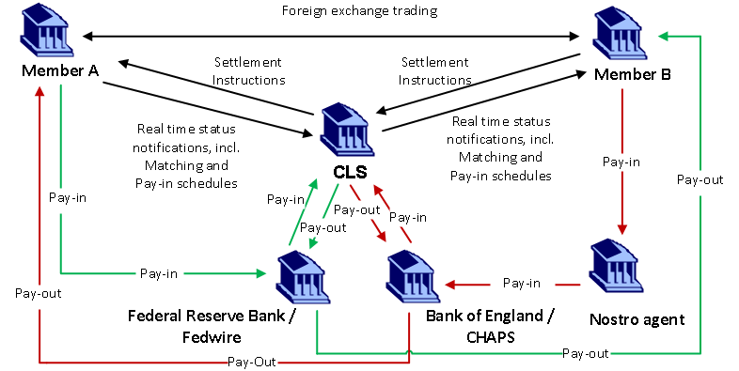
三、CLS發展現況
(一)目前交易概況
目前經由CLS結算之17種貨幣日平均外匯交易金額占全球貨幣日平均交易總值之94%，以2013年第1季統計資料，日平均清算之支付指令約127萬筆，日平均結算金額為5.1兆美元，99%的支付指令在中歐時間7：05〜7：50之間進行清算。

(二)實施效益
1.CLS採款對款同步收付機制(PVP)，大幅降低違約交割所產生之本金及流動性風險。
2.作業方式全部透過系統線上完成清算交割，自動化作業程序可提高清算效率，節省流動性成本及降低作業風險。
3.CLS所採之淨額清算及流動性機制，可大幅降低外匯市場之流動性需求，提高資金運用效率。據CLS統計，使用CLS雙邊淨額清算機制，全體參加單位可降低96%之流動性需求，亦即所需流動性僅占交易金額之4%(見圖7)；如再結合買入/賣出換匯操作方式(In/Out Swaps)，所需之清算資金需求平均將可減少高達99%。
圖7 交易清算總額暨利用雙邊淨額清算機制所需資金比較
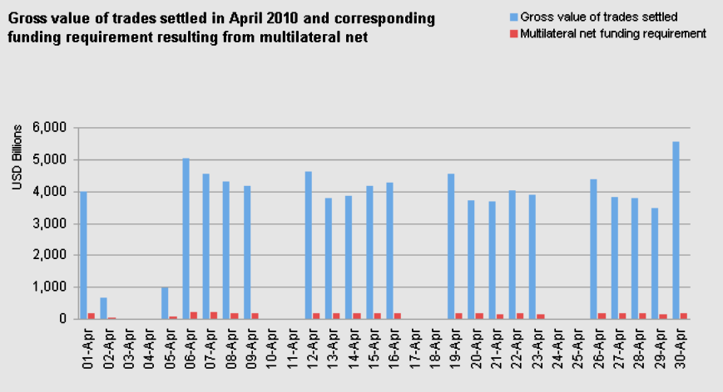
資料來源：CLS網站
(三)CLS未來挑戰
雖有55％的外匯交易透過CLS系統進行清算，且近年來各會員組成，尤其以第三方機構身分參加CLS清算之比例亦逐年攀高，自2002年9月正式運行以來，其業務量持續成長，每日平均交易筆數及金額不斷創下紀錄(見圖8)，惟仍尚有45%之外匯交易並未使用CLS系統，其主要考慮因素如下：
圖8 CLS近3年每日平均交易筆數及金額趨勢圖
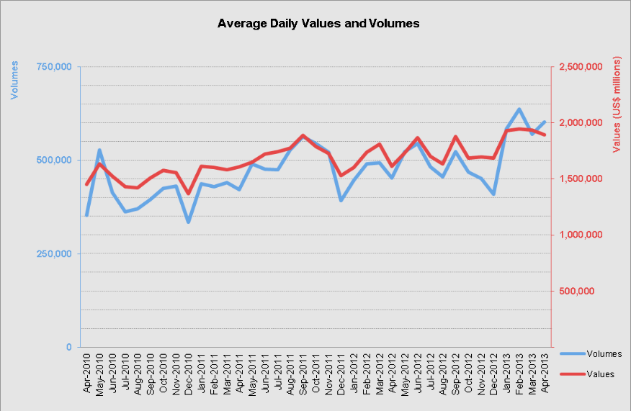
資料來源：CLS網站
1.清算費用較高：
加入CLS成為清算會員費用相當高(至少500萬美元)，且每筆交易清算收取之費用亦不低，因此部分會員係以提供第三方機構代為清算服務之方式，賺取手續費以補償其支出。惟因外匯交易有高筆數/低交易金額之趨勢，促使其他第三方使用者在以其內部評價模式評估每筆交易之成本效益時，迫於營利目標，在以降低每筆交易成本為最重要評估考量前提下，可能放棄使用較安全之CLS清算方式，而改採其他風險性較高之清算模式。
2.CLS清算幣別有限：
目前CLS所清算之17種幣別中，國際主要貨幣雖已加入清算，惟仍有許多新興國家(如中國及中南美洲等)尚未加入。與未加入之幣別進行交易不能採用CLS清算，須另採其他清算方式，因此許多銀行仍在觀望，擬俟CLS幣別種類達一定規模後，再評估是否加入其清算體系。
3.CLS系統本身亦存在風險：
許多經濟學者對CLS機制亦提出質疑，其認為因為所有清算會員均須與CLS作業連線，並相當信賴其所提供之清算機制，從作業風險觀點來看，如CLS銀行倒閉，將嚴重衝擊與其連線之17個外匯支付系統。雖然此問題在CLS目前成功運作下似乎不可能發生，但CLS並未對此問題提供一個完善的解決方法。部分金融機構鑒於CLS如作業發生重大狀況，其相連之大額支付系統將面臨流動性風險，且參加機構違約亦可能影響其他系統流動性之考量，故選擇採取多樣化的清算機制，以分散外匯清算風險。
為消除各界上述之質疑，CLS提出改善措施：
- 計費方式部分，除以會員交易量及金額分別採取差別費率計價外(70%以交易金額、30%以交易筆數為基礎計費)；
- 鼓勵現有會員盡量使用CLS，積極招募新會員及引進新的清算貨幣；
- 與其他機構合作開發建置新功能，以擴展其交易量，期能達成全球跨國支付系統中使用量最大、最安全也是效率最高之目標。
四、新台幣加入CLS系統之評估
目前我國新台幣並未加入CLS成為清算貨幣之一，惟查國內目前已有中國信託銀行、台北富邦銀行、永豐銀行及聯邦銀行等4家銀行以第三方機構身分透過國際主要外商銀行代為進行交易清算。至於新台幣是否宜加入CLS系統，因尚須考量我國外匯業務管理、資訊系統相容及本國銀行是否有意願花費高額投資成本(包括會員費及系統建置費用)成為CLS會員，並提供新台幣流動性等問題須先予克服，現階段暫未考慮加入。
CLS為當前國際最廣泛使用之跨國外匯交易清算模式，除可降低外匯清算風險外，其流動性及淨額清算等措施亦可大幅降低參加者流動性需求，提供其資金運用效率進而增加外匯交易量，我國外匯指定銀行如能透過CLS清算將可獲得相當大之效益。目前新台幣雖尚未加入CLS系統，惟我國仍持續關注CLS之運作、國內外匯市場之發展及其他國家於CLS之運作情形，做為日後評估規劃之參考。
伍、香港金融基礎設施
一、香港外匯市場概況
據國際清算銀行2010年對全球外匯市場之調查，香港位居全球第6大外匯市場，占全球外匯市場比重由2007年的4.2%上升至2010年的4.7%。香港外匯市場在2010年平均每日成交淨額為2,380億美元，較2007年1,810億美元上升31%，相對BIS所公布全球同期間全球平均約20%之成長，香港外匯交易金額成長幅度遠高於全球平均之增幅。
美元是香港外匯市場最主要之交易貨幣，在2010年4月交易中，以美元作為其中一種貨幣之交易占95.6%。隨著與中國跨境交易對人民幣需求的增加，2010年人民幣外匯交易每日平均成交淨額為109億美元，較2007年31億美元成長逾3倍；人民幣在外匯成交金額比重由2007年4月1.7%上升至4.6%。同年度外匯交易總額之87%交易涉及境外交易對手，顯示跨境外匯交易非常活絡。
二、香港金融基礎設施介紹
為發展香港成為國際金融中心並維持其貨幣與金融體系之穩健，香港金融管理局（Hong Kong Monetary Authority, HKMA）於2005年進行全面金融基礎設施之檢討及建置，期間不斷投入相當大之資源，以建設一個安全、高效率的多幣別及多層面平台，並涵蓋本地及跨境之支付系統聯結為目標，經過數年之建置，香港所建置之支付系統是目前全球少數提供多幣別支付清算平台之金融基礎設施之一。
(一)策略性目標
1.多幣別平台：可在香港處理主要外幣(美元、歐元、人民幣)與港幣之即時交易及清算，其目標：
(1)集資者發行之股票或債券可以外幣計值，無需兌換為港幣，可減少大量資金進出造成匯率大幅波動，有助維持貨幣穩定。
(2)此平台可滿足集資者及投資者以任何幣別在任何地方集資或投資之需要，藉此降低資金成本或提高報酬以獲取最大利益。
(3)讓亞洲投資者利用香港作為區域樞紐，進行多幣別資金轉撥，並在亞洲時區進行外幣金融工具交易之清算，從而降低清算風險。
2.多層面平台：涵蓋銀行、股票及債券等多元化金融之中介渠道，其目標：
(1)多層面平台均衡發展，避免對單一平台過度倚賴，並降低發生危機時，其他正常交易受到系統性風險。
(2)便利香港、中國大陸及境外市場各層面之參與者使用，以促進其國際金融交易。
(3)建置一個高效率及流通性之多層面平台，有助香港初級及次級市場之發展。
(二)香港銀行同業結算有限公司(HKICL)
1.股權架構
香港銀行同業結算有限公司（Hong Kong Interbank Clearing Limited, HKICL）於1995年5月成立，係香港金融管理局及香港銀行公會各出資50%所合資設立之民營結算公司，董事會包括中銀香港、匯豐銀行及香港渣打等三家發鈔銀行、3家由銀行公會選出之銀行及2位香港金融管理局之代表。主要任務係配合HKMA之金融基礎建設發展策略，建置安全及高效率之支付系統平台，提升香港地區及跨境之即時支付結算及清算服務，並代表金管局管理公營及民營機構債券中央結算及支付系統。
2.營運情形
HKICL負責結算所自動轉帳系統(CHATS)港元、美元、歐元及人民幣系統之營運，並受HKMA之委託，操作債券工具中央結算系統(CMU)，為外匯基金票據及港元債券提供電子化結算交割服務。各幣別之結算系統分由4家清算行擁有，委託HKICL代理營運。HKICL以回收營運成本並依使用者付費之原則，分別向各幣別清算行按其交易量之比率收取費用。
3.參加機構使用HKICL服務，必須遵守之規範
(1)依據結算及清算系統條例(Clearing and Settlement Systems Ordinance, CSSO)規定，CHATS系統之結算交易有「最終及不可撤銷」之法源保障，免其受破產法或其他法律之限制，確保系統運作順暢；HKMA得將其納入監管，並得訂定相關規定供指定系統遵循。
(2)HKICL與個別結算系統參加者所訂之服務協議書；
(3)HKICL自訂之結算所規則及營運守則。
4.營運架構
圖9 CHATS營運架構

資料來源：謝鳳瑛(2013.1)，「香港支付系統之發展-兼述我國外幣清算系統之建置」出國報告

(三)香港金融基礎設施架構
香港金融基礎設施主要可分為「即時總額清算系統」、「債券工具中央結算系統」及「系統聯結」三大類(見圖10)，上述三大部分經過10幾年來的發展已全面連結，為不同幣別的境內及跨境資金與證券交易提供結算支付平台，也為香港發展為區域之支付清算樞紐奠定良好之基礎：
1.即時總額清算系統(RTGS)
香港之即時總額清算系統稱為結算所自動轉帳系統(Clearing House Automated Transfer Systems, CHATS)，由香港銀行同業結算有限公司(HKICL)負責營運，可同時進行港元、美元、歐元及人民幣4種貨幣、6項不同幣別組合之款對款同步收付機制交易之資金轉撥及清算，並分別由4家銀行擔任不同幣別之清算行。
圖10 香港金融基礎設施架構
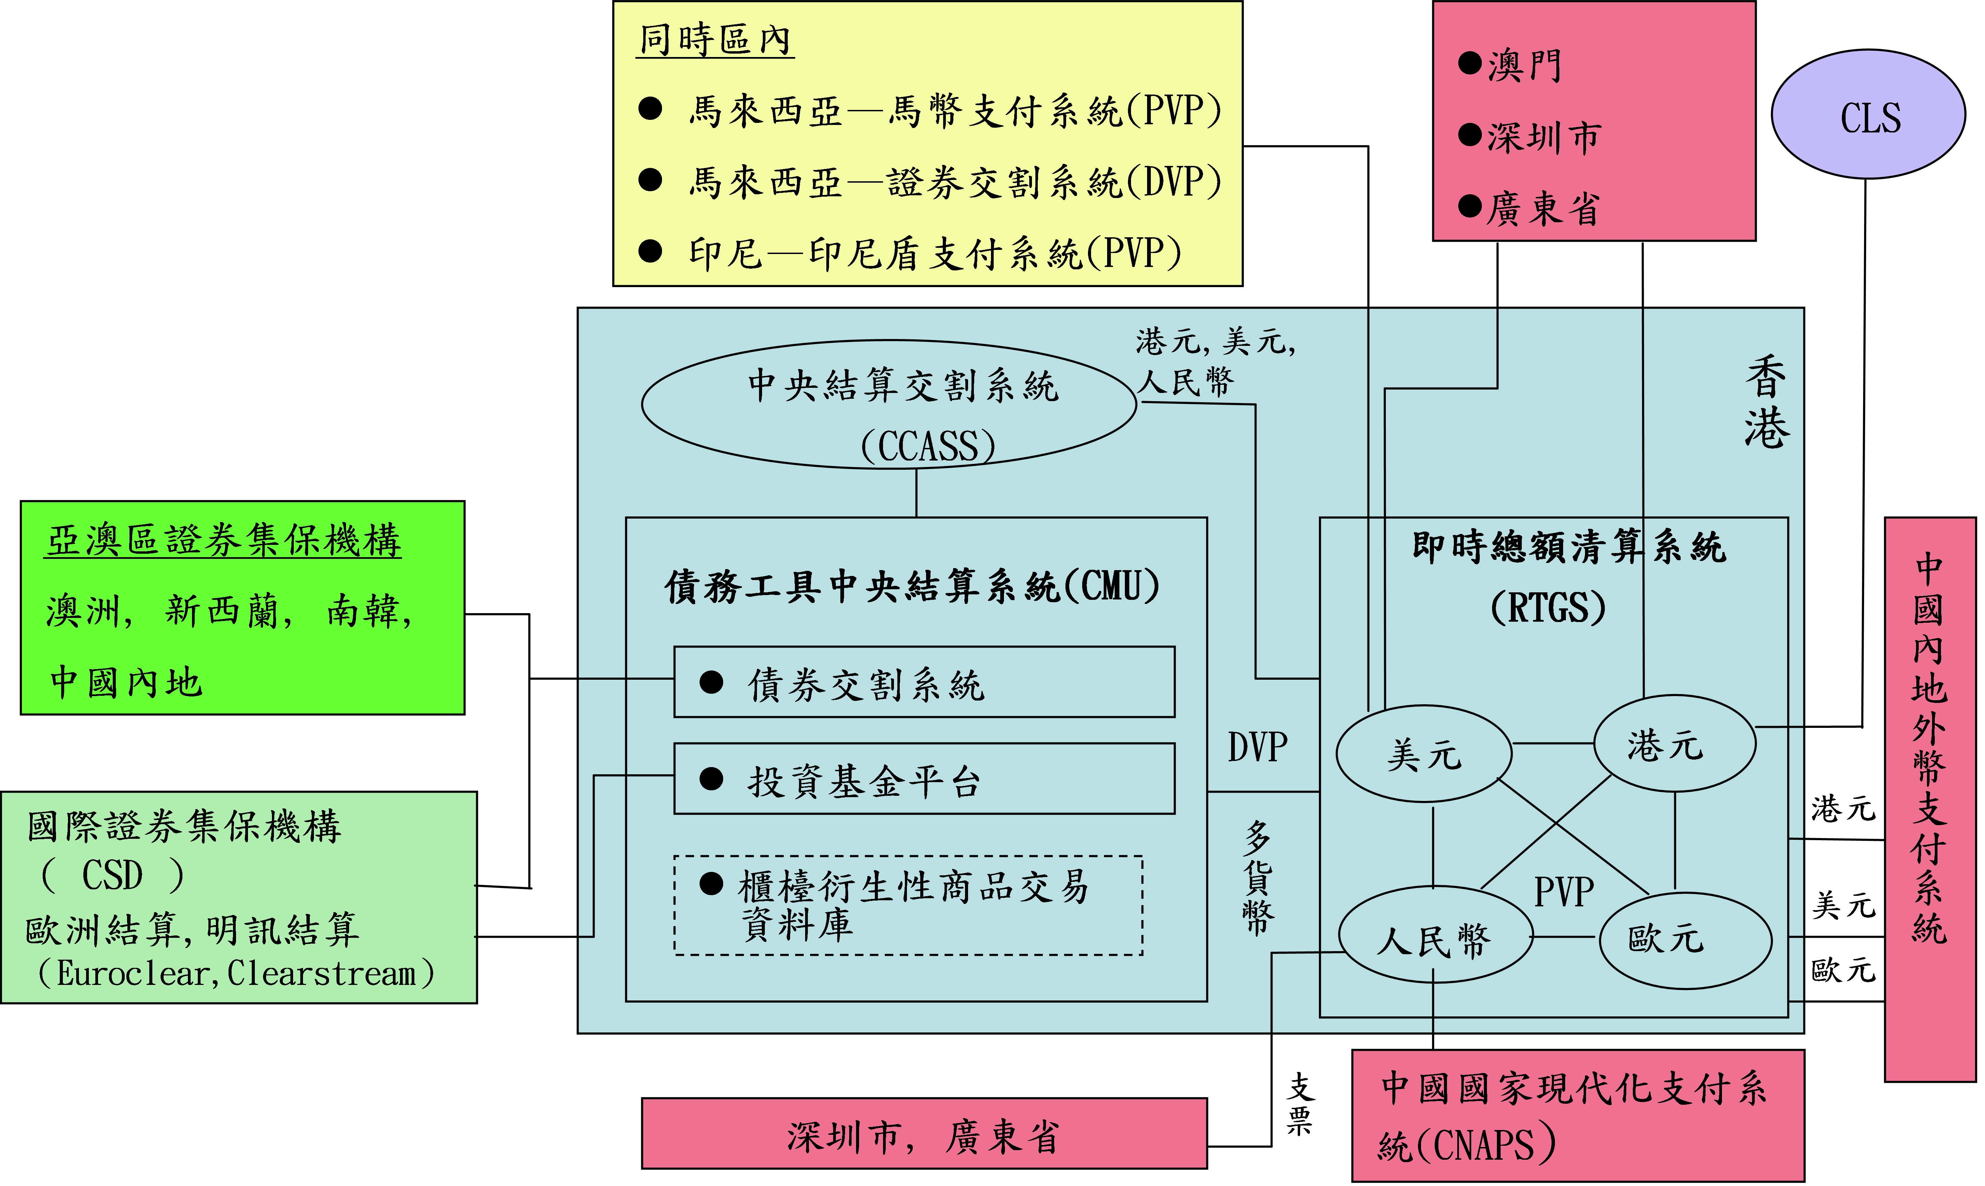
中國境內外幣支付系統
紐西蘭
亞澳區證券集保機構
澳洲，紐西蘭，南韓
中國境內
資料來源：HKMA

(1)港元結算系統(HKD CHATS)
港元即時支付結算系統(RTGS)於1996年推出，負責結算所有港元銀行同業支付項目，所有香港本地銀行都必須參與此系統並直接在金管局開立港元結算專戶，以逐筆結算方式處理交易。HKD CHATS並未要求須維持一定餘額於專戶內，且亦未允許銀行進行日間透支，但銀行可利用政府債券作為與金管局訂立當日附買回協議之抵押品，以獲取當日之免息流動資金；如營業結束前未能買回，將轉為透過貼現窗口之隔夜拆款處理。
除處理銀行間之大額交易外，HKD CHATS亦以批次結算方式處理小額零售支付項目，其中包括股票、信用卡、支票、小額批量電子支付項目及自動櫃員機小額轉帳等。2012年HKD CHATS平均每日處理交易筆數為23,010筆，平均成交金額為4,960億港元。
(2)外幣結算系統
除運作港元結算系統外，金管局於2000年及2003年陸續建置美元及歐元結算系統，以促進美元及歐元在香港亞洲營業時間內即時清算；人民幣結算系統則於2007年6月加入運作，以配合香港快速發展之人民幣業務清算需求。
銀行可自由選擇是否參與外幣結算系統，外幣結算系統可允許境外銀行作為參加機構，直接參加銀行需在各幣別清算行開立清算帳戶，銀行如不願意於清算行開立帳戶，亦可於直接參加銀行開立附屬清算帳戶，即可使用各幣別之結算系統。不同於HKD CHATS，USD CHATS及EUR CHATS之直接參加銀行可使用由美元及歐元清算行所提供日間透支的免息機制，進行支付清算程序。

有關外幣結算系統之每日作業流程，概述如次：
- 每日營業開始，清算行將各參加銀行日初帳戶餘額通知HKICL，俾利HKICL開始處理及清算跨行交易；
- 雙方完成美元交易，透過SWIFT發送交割訊息電文至HKICL平台，自雙方美元結算帳戶之可用額度內進行扣款及入帳；
- HKICL完成入、扣帳程序後，通知交易雙方完成收付；
- 如有帳戶餘額不足，且已超過透支額度，則以佇列處理；系統定時檢視餘額足夠後再進行交易；
- 日終，HKICL與各清算行對帳無誤後，進行關機作業。
香港境內外幣交易以美元為主，爰以美元為例，圖示清算作業流程如圖11（其他幣別與美元作業流程類似）。
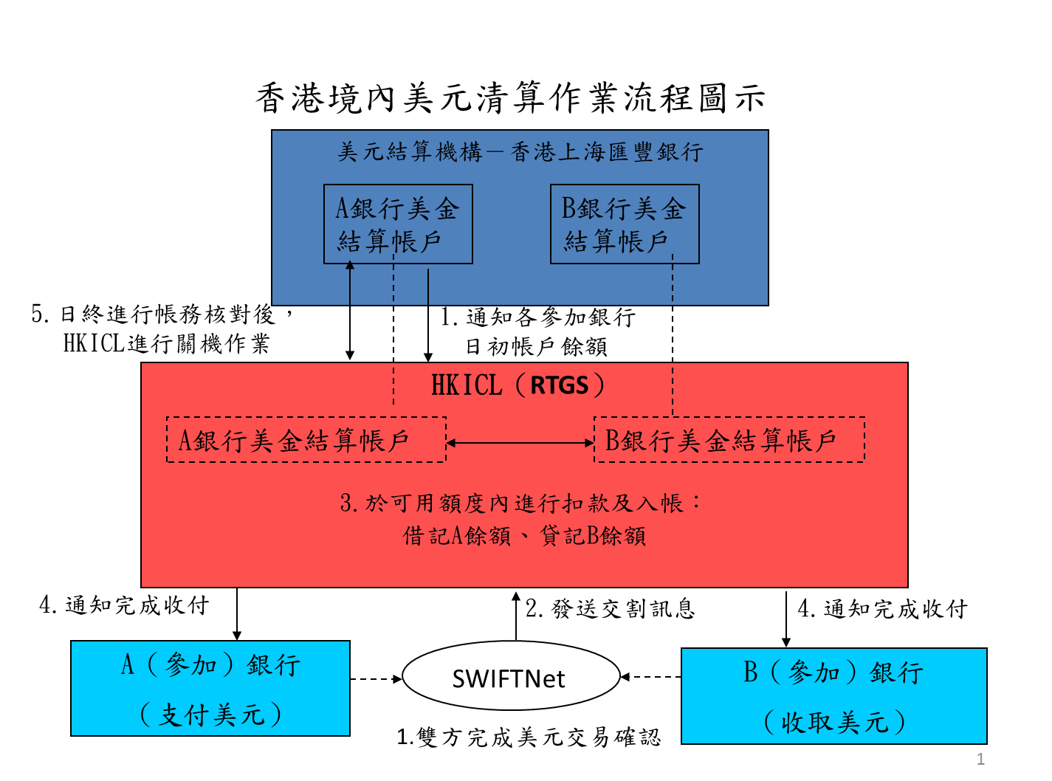
圖11 CHATS 美元清算作業流程
資料來源：101.8.7業務局「中國及香港之境內外幣清算系統簡要報告」
(3)營運量
以2012年CHATS系統之4種幣別交易金額與上(2011)年比較，港元交易金額減少9.7%、美元增加15.3%、歐元小幅成長2.1%、人民幣則大幅增加90.2%。表9為近3年CHATS各幣別之營運概況：
表9 CHATS最近3年交易概況
單位：萬筆/億元（港元、美元、歐元、人民幣）
年度 | CHATS港元 |  | CHATS美元 |  | CHATS歐元 |  | CHATS人民幣
年度 | 筆數 | 金額 | 筆數 | 金額 | 筆數 | 金額 | 筆數 | 金額
2010 | 20,758 | 1,875,544 | 562 | 27,802 | 9 | 1,446 | 3 | 7,012
2011 | 20,598 | 1,768,089 | 538 | 35,740 | 10 | 1,408 | 66 | 227,267
2012 | 20,408 | 1,596,177 | 561 | 41,217 | 11 | 1,437 | 123 | 432,342
資料來源：HKICL
(4)營運時間
香港所有清算系統之營運時間均為每週一至週五，除每年1月1日停止營業外，颱風天及國定假日均照常營業。每日營業時間從上午8：30開始受理各項轉帳交易及清算作業，港元、美元及歐元系統均營運至18：30止(17：00為系統停止客戶交易時間)；人民幣系統因應跨境貿易結算之需要，營運時間自2012年6月起延長至23：30(23：00為系統停止客戶交易時間)，每日營運15小時。
另USD CHATS之參加銀行於其紐約時間運用之資金，只要資金能於香港時間交割日次一日(T+1) 5：00前清算完成，將不收任何利息費用。
(5)CHATS支付系統特色
- 外匯交易同步收付機制
外匯交易款對款同步收付機制(PVP)，係確保外匯交易中兩種貨幣之支付程序於同一時間完成清算之機制，香港的港元、美元、歐元及人民幣RTGS系統相互連結，銀行得以進行港元/美元、港元/歐元、港元/人民幣、美元/歐元、美元/人民幣、歐元/人民幣等6種不同幣別間款對款同步收付機制之外匯交易，大幅提高清算效率並消除因交易時間差距及不同時區所引起之清算風險。
以銀行間進行美元與港元換匯交易PVP之作業流程為例(圖12)：
- 交易雙方分別傳送電文至HKICL進行交易比對及帳務處理；
- 經HKICL比對成功且雙方帳戶餘額夠扣付，則同時從雙方於HKMA開立之港元清算帳戶及香港上海匯豐銀行之美元清算帳戶辦理港元及美元之清算，並將應付款項匯至交易對手之帳戶；
- 餘額不足扣付處理原則：
  - 若美元及港元帳戶餘額均不足支付：系統將交易佇列（queuing），俟餘額夠扣付時，再進行港幣與美元的清算；
  - 若美元夠支付、港元不足支付：則先圈存美元，待港元夠扣付時，再進行港元與美元的清算；反之，若港元夠支付、但美元餘額不足，作法亦同；
- 營業結束時如仍有佇列或圈存之交易，則由HKICL系統自動取消退回，並通知交易雙方。
圖12 USD / HKD CHATS之PVP運作架構
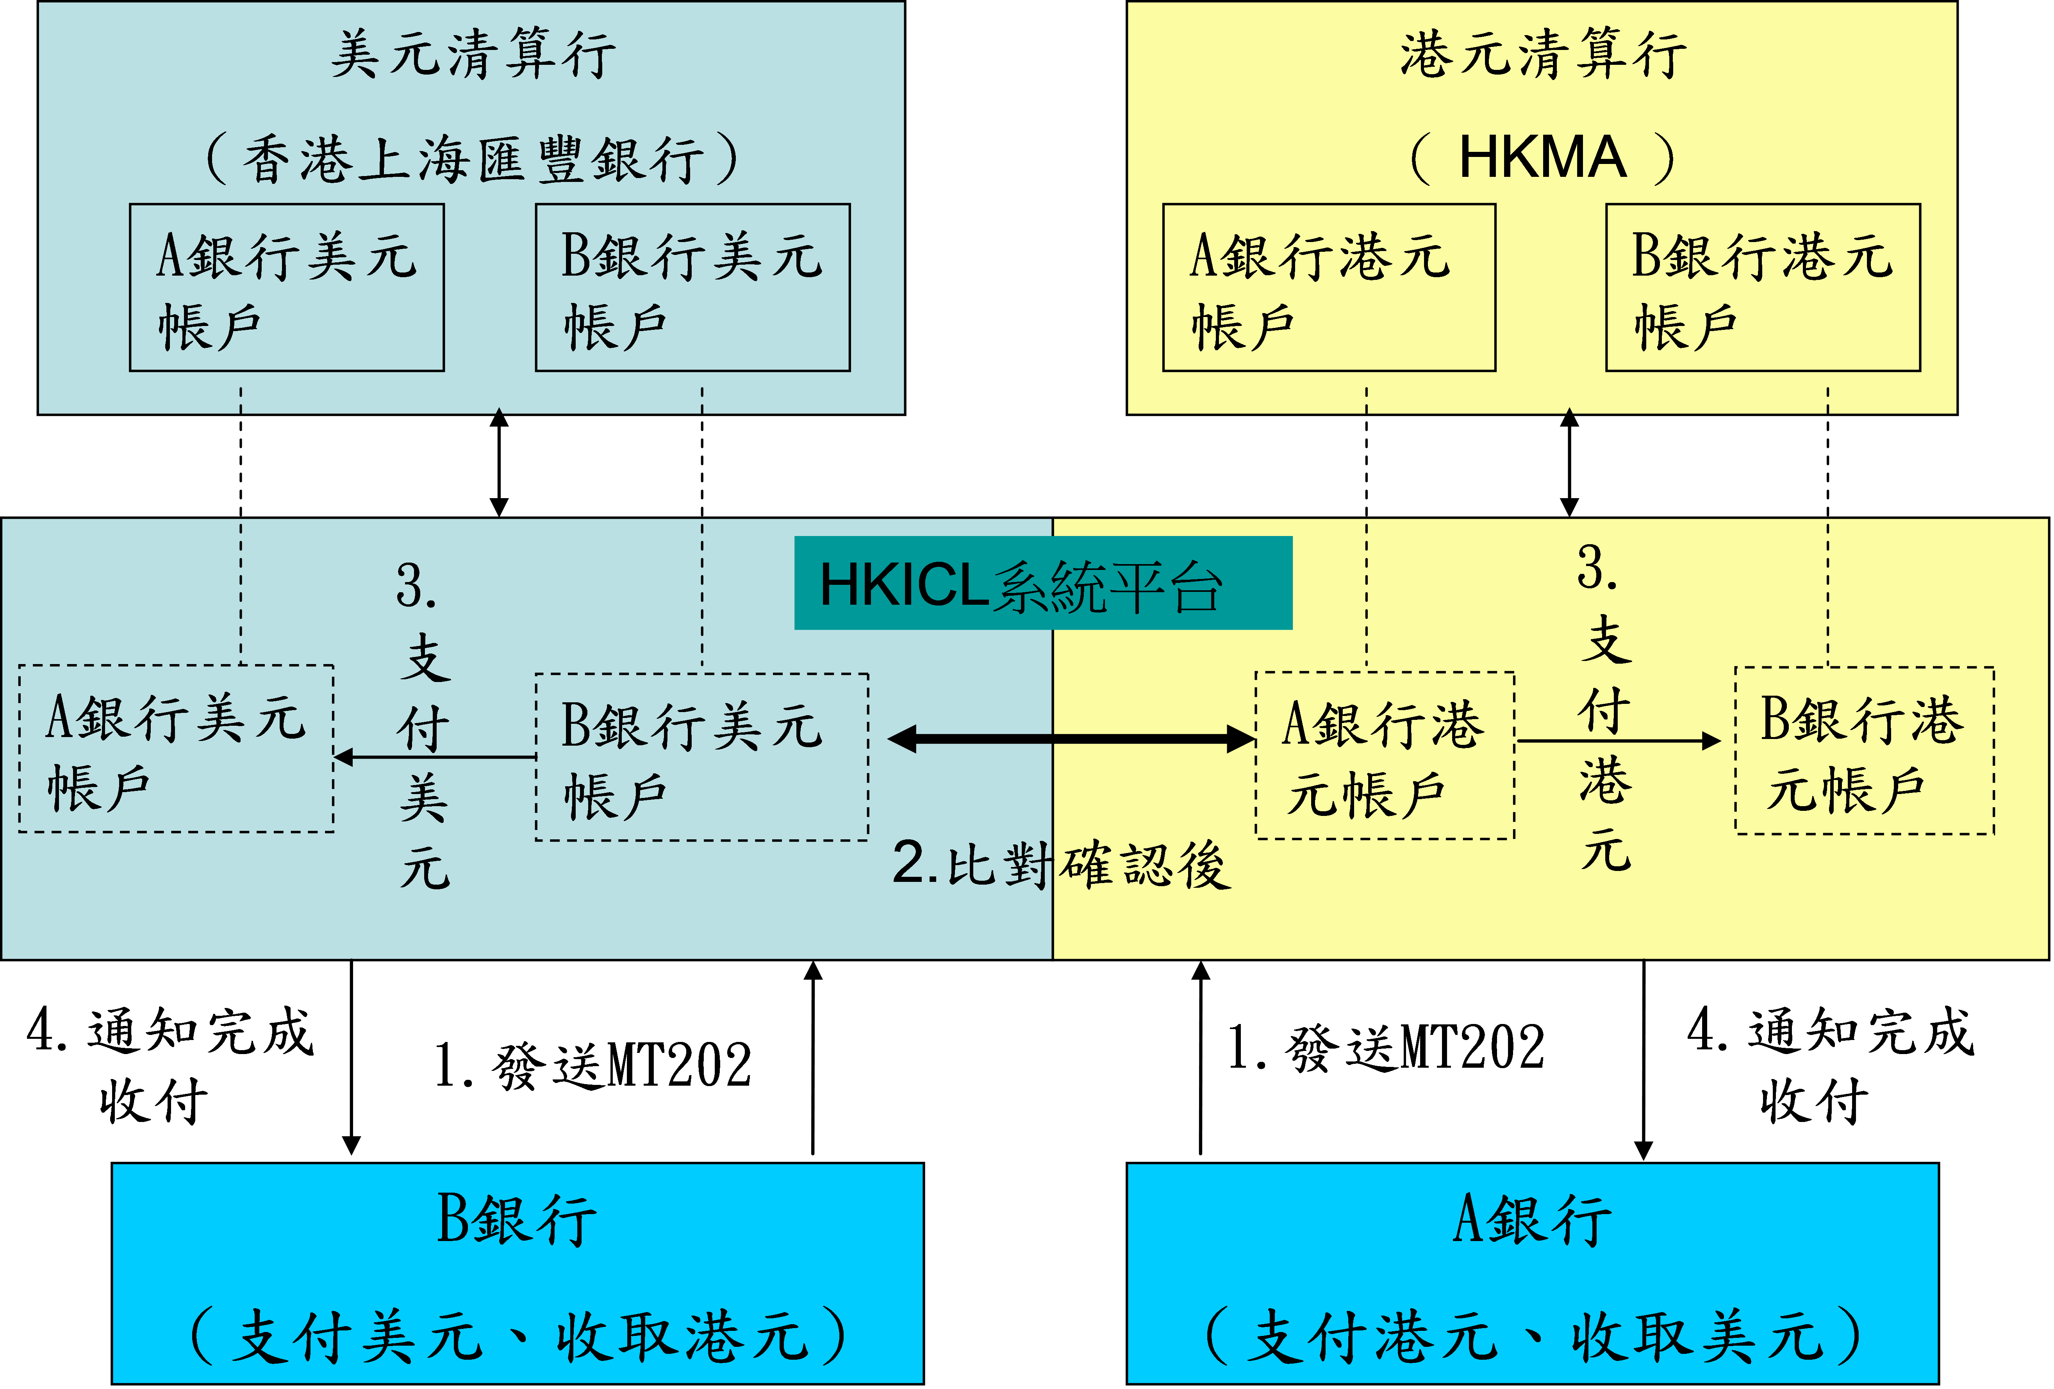
資料來源：謝鳳瑛(2013.1)，「香港支付系統之發展-兼述我國外幣清算系統之建置」出國報告
- 清算之最終性(Settlement Finality)
透過港元、美元、歐元及人民幣結算系統進行的交易清算為最終及不可撤銷，香港「結算及清算系統條例」已為這項清算最終性提供保障，使其免受破產法及其他法令之影響。
- 流動性節省機制
- 2004年「即時支付優化器」：以「多邊抵銷」方式，同步結算支票及CHATS系統之支付款項。
- 2006年「跨境轉匯即時支付優化器」：類似「即時支付優化器」之機制，但增設外匯交易同步收付之功能，可讓需要港元資金的銀行，能夠運用來自外匯交易所收到的資金，以同時結算其於港元支票結算之支付金額。
- 2006年「流動資金優化器」：為進一步降低資金互卡之風險，並協助銀行減少預留日間流動資金之需求，對資金不足扣付暫時佇列之支付交易，系統自動於每30分鐘進行多邊互抵，以互抵後之淨額進行清算。除定時的操作外，亦會在有需要時額外啟動此機制，以疏導系統內的資金流通。
2.債券工具中央結算系統（CMU）
債券工具中央結算系統（CMU）於1990年設立，由香港金管局負責營運，處理外匯基金票據及債券、香港政府債券及由公、民營機構發行債券之高效率結算、交割及託管服務。CMU參加行得利用CMU與清算行進行附買回協議取得日中資金融通，CMU並可作為投資基金平台，提供投資基金之認購、贖回、轉換與保管等服務。
透過CMU系統與國際及區內證券集中保管機構聯結，境外投資者可持有及清算存放在CMU系統之債券，而香港投資者亦可持有及清算存放在境外證券集中保管機構之境外債券。
CMU系統與香港CHATS已聯結並採款券同步收付機制(DVP機制)，讓參與者收付債券時可確保證券及資金於同一時間收付，以消除清算風險，2012年CMU系統平均每日處理約260億港幣交易金額(359筆交易)之次級市場交易。
3.系統聯結：
(1)支付系統聯結
  - 與中國境內聯結：2012年香港與中國大陸境內各項聯結，平均每日處理交易金額約24億港幣。
- CHATS(港元、美元及歐元)與「中國境內外幣支付系統」聯結，辦理香港及中國大陸銀行間外幣支付清算作業。
- CHATS(人民幣)與「中國國家現代化支付系統(CNAPS)」聯結，辦理香港及中國境內跨境人民幣支付及清算。
  - 與CLS聯結：
為加入CLS使港元成為其系統之清算貨幣之一，CHATS(港元)與「持續連結外匯清算系統(CLS)」於2004年聯結，俾利參加CLS系統進行港元與其他16種貨幣之外匯PVP交易清算。
  - 與馬來西亞馬幣及印尼印尼盾RTGS系統聯結：
CHATS(美元)分別與馬來西亞及印尼RTGS系統聯結，並採PVP機制；另提供馬來西亞證券交割採DVP機制。特別是於2006年與馬幣結算系統(RENTAS系統)之聯結，此為區內首次在兩個即時支付系統之間建立跨境聯結，為兩種貨幣提供外匯交易之PVP服務。
(2)CMU系統與其他區內及國際系統聯結
CMU系統建立與區內及國際債券支付清算系統之對外聯結，目的希望將服務範圍逐步擴展至全球不同地區。與CMU系統先後建立聯結的地區包括：澳洲(1997年，澳洲AustraClear結算系統)、紐西蘭(1998年，紐西蘭NZClear結算系統)、南韓(1999年，韓國證券預託院)、中國境內(2004年，中央國債登記結算有限責任公司)，以及兩個國際證券集保機構(1994年，歐洲結算系統Euroclear及明訊結算系統Clearstream)。
(四)CHATS清算系統概覽
項 目 | 港 元 | 美 元 | 歐 元 | 人民幣
系統架構
啟用日期 | 1996年 | 2000年 | 2003年 | 2007年
清算行 | HKMA | 匯豐銀行 | 渣打銀行 | 中銀香港
參加銀行組成 | 單層 | 雙層  （直接、間接） | 雙層  （直接、間接） | 單層
至2012年底參加機構數目 | 直接：152 | 直接：92  間接：130 | 直接：33  間接：19 | 直接：174
2012年營運量
平均每日交易金額 | 4,960億  港元 | 164億美元 | 5.8億歐元 | 2,137億  人民幣
平均每日交易筆數 | 23,010筆 | 15,404筆 | 432筆 | 4,600筆
系統機制
即時總額清算(RTGS) | 有 | 有 | 有 | 有
外匯交易同步收付（PVP） | HKD/USDHKD/EURHKD/RMB | USD/HKD  USD/EUR  USD/RMB  USD/MYR  USD/RUPIAH | EUR/HKD  EUR/USD  EUR/RMB | RMB/HKD RMB/USD  RMB/EUR
款券同步交割  （債券DVP） | 有 | 有 | 有 | 有
款券同步交割  （股票DVP） | 有 | 有 | 無 | 有
資料來源：HKICL
三、CHATS清算系統之監管機制
(一)「結算及清算系統條例」授權香港金融管理局指定監管對香港貨幣或金融方面之穩定性，及對香港發展成為國際金融中心，有重要影響之結算及清算系統。HKMA的監管對象，主要係大額支付及清算系統，即港元CHATS、美元CHATS、歐元CHATS、人民幣CHATS 、CMU及CLS等系統；除CLS系統外，金管局透過場外監控、實地檢查及與管理階層舉行會議之方式，來監管上述系統。
(二)對於BIS於2012年公布之「金融市場基礎設施準則」中所列示關於金融市場基礎設施之新國際標準，香港金管局認為所有指定系統均符合其定義，並已修訂「指定系統的監察架構指引」，將「金融市場基礎設施準則」納入其指定系統監管架構之內。
(三)監管合作之安排
(1)CLS系統：
CLS系統由CLS BANK運作，並主要係受美國聯邦準備銀行監管。香港金管局透過CLS系統監察委員會，參與有關CLS系統之國際監管合作。
(2)SWIFT系統：
香港金管局於2012年成為SWIFT監察小組之成員之一，SWIFT係全球主要信息傳送服務之供應商，監察小組由比利時國家銀行派員擔任主席，小組成員均係使用SWIFT服務之主要經濟體。
(3)PVP聯結：
香港金管局亦與其支付系統聯結之其他央行合作監管香港外幣支付系統，目前與馬來西亞及印尼央行針對雙方RTGS支付系統之聯結已建立監管合作之安排。
四、香港金融基礎建設近期之發展
2012年香港金融管理局完成多項金融基礎建設，使其運作更安全及有效率，提升並創造新業務之機會：
(一)港元及人民幣RTGS系統引進同日多次結算之措施：
2012年9月17日將港元及人民幣RTGS系統自動批次結算，由原港元系統每日兩個時段及人民幣系統每日一個時段，各增至三個時段。這項措施有助縮短結算週期，提高結算效率；另為使客戶儘早獲取資金運用，進一步強化服務，將上午批次結算時段提早逾1小時，於每日8：45進行第一時段之結算作業。
(二)跨境抵押品管理服務
金管局與歐洲清算銀行及摩根大通合作，自2012年6月25日起推出「跨境抵押品管理服務」，使CMU系統成員可與國際金融機構進行三方附買回協議交易。此項措施有助推動香港附買回協議市場之發展，並透過擴大抵押品範圍，以降低借貸風險及為金融機構開拓流動資金來源，獲取離岸人民幣流動資金。
(三)零售支付基礎建設
早期香港金融基礎設施係以大額支付系統為主要架構，香港金管局為因應近年零售支付之快速發展，創新之零售支付產品及服務陸續興起，且愈趨複雜，加上香港零售支付系統數目持續上升，有需要擴大現行監管制度及其金融基礎建設之範圍，透過制定符合實務之監管法令及完善零售支付基礎建設，營造有利經營環境，以推動香港零售支付產品創新發展及支付系統安全運作。
香港金管局為達成上述目標，維持其國際金融中心之地位，決定將現行以大額支付系統為主之監管架構，延伸納入重要零售支付系統，並預計於2013年至2014年間推出零售支付基礎建設。
陸、我國外幣清算系統之建置及發展
一、我國外幣清算系統之建置歷程
近年亞洲鄰近國家紛紛建立其外幣結算系統，如2008年日本建置以RTGS為基礎之外匯日圓結算系統（Foreign Exchange Yen Clearing System, FXYCS）；香港則於2000年陸續建置境內美元、歐元及人民幣等RTGS系統；中國人民銀行於2008年建立外幣清算中心(FX Clearing Center, FXCC)，採RTGS清算機制，處理包括美元、歐元、英鎊、日圓、澳幣、加幣、瑞士法郎、港幣等8種貨幣；2006年馬來西亞及2010年印尼則分別與香港之美元CHATS系統聯結，建立其外匯交易之PVP機制。綜上可知亞洲各國均積極建置其國家之外幣結算系統，提供金融機構、企業及個人安全且有效率之PVP匯款機制，除可降低外匯清算風險外，更希望能藉此成為區域貨幣清算金融中心。
反觀我國原境內美元匯款運作，因未建置境內外幣集中清算平台，即使是辦理國內銀行間之匯款，亦須透過國外通匯代理行轉匯及清算，且因需以SWIFT拍發電文至國外，匯款人需負擔數百元，甚至上千元之手續費；另因時差及作業流程因素，收款人無法當日收到款項，匯款流程至少2天以上，甚至須承受外匯交易清算及匯兌損失之風險。
爰此，為提高我國外匯市場交易效率、縮短境內美元匯款交付流程、降低美元清算風險及匯款成本，央行及金管會於民國96年4月召集銀行公會、集保結算所、財金公司及兆豐商銀等機構共同規劃研商，並參酌香港建置美元清算系統之經驗，決議建置我國之「境內美元清算系統」。民國97年9月遴選兆豐銀行擔任美元清算行，民國99年8月集保結算所獲准辦理外幣票券結算交割業務，同年11月同意財金公司申辦「境內美元結(清)算系統作業平台」，並擔任結算機構。系統於民國99年12月開始營運，透過此系統，金融機構採連線即時總額清算方式，辦理銀行同業間美元資金轉帳或客戶跨行匯款，當日即可完成交割清算無轉帳時差，開創美元跨行匯款業務可直接在國內完成清算之新頁。
國內雖已建置「境內美元清算系統」辦理跨行匯款作業之結清算服務，惟因財金公司係使用中文匯款平台，並未採用國際通用之SWIFT規格，參加行若要加入此系統須額外增加系統建置成本，且因中文匯款平台無法與國際外匯交易系統相容，銀行從事國外資金匯款仍需透過SWIFT處理，由於增加成本負擔及使用不便，致參加行加入此平台之意願不高。
基於上述原因，兆豐銀行另建置以國際通用標準SWIFT規格之「兆豐美元清算系統」，作為境內美元跨行匯款之另一平台(我國境內美元清算系統架構詳圖13)。本行並於民國100年3月1日，將與國內代理銀行即期買賣美元之交割業務，於改於「兆豐美元清算系統」辦理；另為降低外匯交易於不同時區所產生之清算風險，於民國101年2月1日起，本行與各指定銀行之換匯交易，亦移至兆豐系統辦理交割。

圖13 境內美元清算系統架構
美元RTGS機制
監管
主管機關(中央銀行/金管會)
兆豐銀行美元清算系統
結算平台及通路
1.集保結算所
2.財金公司
3.兆豐系統
美元票券保管、結算、交割
美元跨行匯款
銀行/票券商/證券商
經濟單位：個人、家庭、企業、政府等
資料來源：兆豐銀行
惟因清算行兆豐銀行與參加行在經營上係屬競業關係，參加行對電文訊息中之商業機密是否會讓兆豐銀行獲取存有疑慮，故仍有銀行將境內美元交易繞經國外代理行辦理，而不透過兆豐美元清算系統辦理。為改善及擴充「境內美元清算系統」功能，以及因應「海峽兩岸貨幣清算合作備忘錄」之簽署後人民幣清算業務之需要，本行爰參考香港之建置經驗，規劃建置我國架構完整之外幣結算平台，以提升我國外匯市場清算效率，並促進我國金融市場朝向多元及多幣別之國際化目標發展。

二、財金公司「外幣結算平台」(Foreign Exchange Interbank Clearing System)運作架構
(一)「外幣結算平台」規劃之進程
民國101年9月6日行政院核定「發展具兩岸特色之金融業務計畫」，其中「兩岸現代化金流平台」專案原擬以現有之境內美元匯款平台擴充人民幣幣別方向規劃，惟因未採國際通用之SWIFT規格，無法與國際接軌。為強化國內金融基礎設施，促進我國支付系統平台之國際化發展，以及因應兩岸人民幣清算機制之運作，本行爰於同年10月成立專案小組，規劃由財金公司建立符合國際規格之新外幣結算平台，並與財金公司及兆豐銀行共組工作小組，積極推動相關之建置工作。
鑒於我國原美元清算系統係參採香港之外幣結算系統所建置，且香港CHATS係國際上建置多幣別及多層面外匯清算系統之成功案例，本行及財金公司乃於11月間派相關人員至香港參訪香港銀行同業結算公司(HKICL)、中國銀行香港分行(香港地區人民幣清算行)及環球銀行間金融通信協會(SWIFT)，藉由瞭解其外幣清算系統之架構及運作情形，作為我國建置新平台之參考。
專案小組除參訪香港CHATS建置運作機制外，期間亦密集召開工作小組會議研商系統規格及營運計畫，並積極與SWIFT公司及美元交易量較大之銀行，就具體執行細節充分溝通，在各方面全力積極配合推動之下，新平台從規劃至建置完成上線營運僅花費4個月時間。
由於系統架構涵蓋多幣別、多平台交易，作業架構多元且完整，為利系統穩定運作及提升運作效率，擬分4階段建置擴充相關功能。第1階段境內美元匯款服務已於民國102年3月1日上線營運，預定9月再開辦境內及兩岸人民幣匯款業務，其後視需要亦可納入其他幣別(如歐元及日幣)等交易，並將擴充增建後續PVP、DVP機制之規劃，相關規劃時程進度如表10：
表10 外幣結算平台規劃進展
項 目 | 功 能 | 時 程
第1階段 | 開辦境內美元匯款 | 已於102年3月1日營運
第2階段 | 開辦境內及兩岸人民幣匯款 | 建置中，預定102年9月開始營運
第3階段 | 外幣即期、換匯、遠期交易採PVP機制 | 建置中，預定102年12月底完成
第4階段 | 外幣債、票券或股票交易採DVP機制 | 規劃中
(二)「外幣結算平台」之運作
1.運作架構(見圖14)
(1)提供多幣別(包括美元、人民幣及其他外幣)支付交易之即時結算及清算服務(RTGS機制)，可有效控管清算風險；
(2)採符合國際通用標準之SWIFT規格，外幣結算平台藉由連接不同幣別之清算行(兆豐銀行及中國銀行台北分行分別為美元及人民幣清算行)，集中處理各類外幣支付交易之跨行清算及結算；
(3)外幣結算系統與新台幣同資系統透過PVP機制連結，提供台幣與外幣同步收付服務；
(4)利用本行有價證券系統(定存單管理系統、公開市場操作系統及中央登錄債券系統)，提供參加機構日間融通之流動資金。
(5)外幣結算平台透過與國外清算系統聯結，進行跨國交易之清算服務。
圖14 外幣結算平台運作架構
2.交易流程(見圖15)
(1)匯出行經由SWIFTNet將「外幣支付指令」傳送至財金公司平台；
(2)財金公司根據支付指令內容，辦理金融機構間外幣支付交易之結(清)算作業，並將處理結果透過SWIFTNet傳送至匯出行；
(3)「外幣支付指令」一經財金公司受理後，即經由SWIFTNet轉送予匯入行；
(4)金融機構得藉由SWIFTNet查詢財金公司系統營運資訊及交換相關作業訊息。

圖15 外幣結算平台交易流程
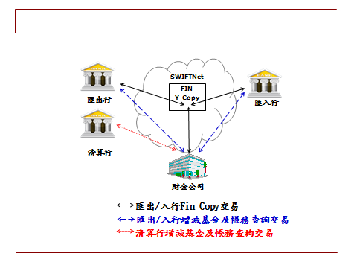
3.結(清)算模式
(1)參加單位應向財金公司申請參加「跨行結算服務」，並在清算行開立清算帳戶，簽立「國內外幣跨行業務結算擔保專戶」約定書及約定「跨行業務結算專戶」作業事宜，採即時逐筆結算及清算方式，一經完成支付指令即不得撤銷。
(2)參加單位如發送之支付指令不足扣付，系統將納入排序等候，並由系統逕依序選擇可足額扣付之交易執行，俟參加單位之跨行結算專戶餘額足夠扣付時，再依序執行「結算」作業。
(3)參加單位應依財金公司規定，於每日指定時點前完成一定比率之「跨行結算」作業，避免部分參加單位延遲而影響全體支付系統之運作。
4.系統營運時程
參加單位應於系統連線作業期間(見表11)辦理結算作業，如因特殊狀況有延時之需要，須於16:30前向清算銀行提出申請核准後始可延長作業時間。

表11 系統連線作業時間
時間 | 作業項目
9:00 | Check in，開始受理跨行結算作業
15:00 | 預告通知：結(清)算作業結帳時間
17：00〜17：30 | 結帳作業  - 終止受理當日交易  - 處理當日基金不足之交易  - 依約定辦理各參加單位基金回撥作業  - 結帳並發送結帳與對帳訊息
17：30 | Check out，結束當日跨行結算服務
資料來源：財金公司(本表係「境內美元」結清算作業之時程，其他外幣與跨境外幣之結清算作業，將視實際需要調整)
5.參加金融機構
獲准辦理「境內美元匯款業務」計68家銀行，預計至民國103年12月底參加機構可增為51家，已涵蓋境內主要銀行，包括38家本國銀行與13家外商銀行。
6.計費標準
依使用量分級計價，參加單位月結交易量在1,000筆以內(含)，每筆收費新台幣80元，1,000筆以上每筆收費新台幣60元，收費由美元清算行及結算機構均分。
三、「外幣結算平台」營運概況及效益
(一)「外幣結算平台」營運概況
「外幣結算平台」境內美元匯款業務營運4個月截至102年6月底每日平均交易筆數已逾1,000筆；以交易量排序，前五名依次為第一銀行、華南銀行、上海銀行、合作金庫銀行及中國信託銀行。預期相關功能建置及參加單位陸續加入平台交易後，屆時交易量應會有較顯著之成長。
(一)「外幣結算平台」效益
1.原美元匯款平台係各參加銀行須與各幣別清算行直接聯繫作業，流程複雜；改由單一平台集中處理各種外幣交易，能簡化銀行的作業流程，提升外幣資金收付之效率，並收規模經濟效益，節省成本。
2.參加行之外幣交易透過外幣結算平台處理，可避免清算行掌握參加行外幣交易客戶資料，以維持競爭公平性。
3.新平台係採國際標準SWIFT規格，能同時辦理境內及跨境之各種外幣交易（包括兩岸人民幣匯款），有利於國內金融服務業之發展，增強我國金融業者在區域金融市場之競爭優勢。
4.透過新平台可當日全額到匯，免除經由國外代理行轉匯之中轉行匯費，降低金融機構資金清算風險，進而減輕企業及民眾辦理外幣資金收付之成本負擔。
四、「外幣結算平台」後續功能擴充規劃
(一)境內及兩岸人民幣匯款(見圖16)：
1.作業規範：
配合人民幣清算行中銀台北與其總行全球化支付系統連結之進度，境內及兩岸人民幣匯款業務預計於民國102年9月上線營運。為利參加單位作業一致性，「境內」人民幣結算業務之「營業日」及「營業時間」比照「境內」美元結算業務辦理；「跨境」人民幣結算業務以兩岸銀行業共同營業日為「營業日」，「營業時間」為9：00〜17：00。日初跨行基金初值由參加單位自行增加基金，日終則依參加單位事先約定之留存餘額，其餘自動回撥。
2.作業流程：
(1)境內人民幣匯款：作業流程比照「境內美元匯款」模式，訊息均係採SWIFTNet方式傳送至財金平台進行結算並採PVP機制辦理。
(2)兩岸人民幣匯款：未來兩岸人民幣交易之清算，由財金平台將支付訊息傳送至中國銀行之支付系統，再經由中國大陸人行之「中國國家現代化支付系統(CNAPS)」與大陸境內銀行進行款項之收付。
圖16 境內及兩岸人民幣匯款作業架構
資料來源：財金公司
(二)PVP機制
1.現行作業
央行與指定銀行進行之換匯交易，美元部分係透過美國境內之代理行或聯行進行交割，因台北與紐約時差約12小時，交割日台北付出新台幣須等次一營業日才能確定美元是否入帳，外匯交割之風險較高。為降低此時差風險，使新台幣及美元能在同日交割完成，央行爰將美元交割地點由美國改回台北，並透過「兆豐美元清算平台」辦理，至於新台幣則仍透過央行同資系統辦理清算。

2.「外幣結算平台」PVP機制
「兆豐美元清算平台」因未與央行新台幣同資系統連線，現行換匯交易僅能達到美元與新台幣於同日同區交割(僅能算是準PVP機制)，並非即時交割清算。為達到零交割風險之目標，「外幣結算平台」規劃採PVP機制，預定102年12月底完成。
(1)PVP交易類別
未來擬納入PVP機制之交易類別包括外幣之即期、換匯及遠期等三類交易，以新台幣與美元之交易為例，其作業架構如圖17：
圖17 「外幣結算平台」PVP作業架構(一方幣別為台幣)
資料來源：財金公司
(2)PVP檢核及入扣原則(見圖18)
- 流程1：確認外幣部位是否足額
  - 足額即圈存外幣
  - 不足額時進行雙邊及多邊互抵試算，成功即圈存外幣
  - 至日終仍不足額時，該筆交易取消
- 流程2：發送PVP電文至央行同資系統
  - 同資回復成功訊息→入扣參加單位外幣基金帳戶
  - 同資回復失敗訊息→解除圈存外幣，固定時間再回到流程1。
圖18 PVP結算流程

資料來源：財金公司
(三)流動性節省機制
具備流動性節省機制之RTGS系統，不僅能以較低之流動性需求完成清算，又能將清算時點提前，兼顧支付清算之安全及效率，各國均積極建置各種流動性節省機制以達到上述之目標。我國在第三階段之PVP機制亦擬納入此項規劃，經參酌各國流動性節省機制設計並考量我國外匯交易實務，目前規劃由結算機構建立互抵機制及清算銀行提供透支額度兩項規劃：
1.互抵機制：
「外幣結算平台」採PVP機制雖能降低外匯清算之風險，惟因RTGS系統每筆支付均係採即時總額清算之特性，故有著較高之流動性需求，參加單位因需負擔較高之成本，可能促使其刻意延後提出支付指令，導致資金互卡而降低支付清算之效率，甚至產生銀行間流動性風險。為解決此一問題，未來「外幣結算平台」PVP機制將規劃建置混合型互抵機制，以節省參加單位流動性需求，降低外匯清算之系統性風險。
互抵機制作業架構：
  - 互抵機制採混合型，即RTGS逐筆且隨時清算、雙邊交易隨時互抵、定時執行多邊互抵清算機制(原則以30分鐘為執行週期，第一次於9：30開始執行)。
  - 為利系統運作順暢，新增參加單位可由線上調整佇列交易執行優先順序，以及訂定限時完成支付比率等配套措施：
    - 佇列調整機制：參加單位可於財金公司之WEB查詢介面查詢目前該單位佇列之交易，並依其本身之需求，線上調整佇列交易之執行順序。
    - 限時支付比率：金融同業間資金調度交易，其每日限時須完成之支付比率，中午12時(含)前，須完成當日支付總金額之50%，下午4時(含)前，須完成當日支付總金額之80%。
2.日間流動性提供之規劃
因銀行間一般交易金額均較高，為配合「外幣結算平台」之建置，清算行有必要提供參加單位日間透支額度之流動性需求，俾利平台順暢運作，新台幣/美元PVP上線後，清算行有關日間透支額度將採行以下措施：
(1)取消無擔保透支額度：PVP實施後，日間透支動用原則將依參加單位之合格擔保品設質餘額核算其日間可使用透支之金額，不再提供無擔保透支額度。
(2)採行線上設質作業：央行目前已著手建置將清算行兆豐銀行與央行之擔保品管理系統資料連結，並將央行定存單設質與塗銷作業，由原臨櫃辦理改為線上作業。線上設質提供參加單位利用央行提供之「電腦通信服務系統遠端連線應用軟體WEB版」於線上即時向清算行辦理存單設質、塗銷及查詢交易明細，本項功能預計於民國102年9月上線實施。
柒、心得與建議
一、心得
(一)降低外匯交易清算風險已為國際金融組織關注之議題
外匯交易所產生之清算風險係系統性風險的主要來源，因此，如何降低外匯清算風險，已成為國際金融組織與各國央行優先且最關切議題之一。近年來BIS所屬CPSS對外匯交易清算風險及應採行之控管措施，陸續提供最新發展及建議，供各國央行、金融產業及個別金融機構參考採用，其中尤其對各國央行應採取之行動，提出相當具體之策略方向。調查發現CPSS所提出之建議，確實對各國處理外匯清算風險有顯著之效果。
本行為外匯業務主管機關，對外匯清算風險控管相當重視，除依我國相關法令執行監管外匯清算風險外，對國際發布之相關監管準則及建議措施，亦持續關注其進展，俾利納入監理之參考。
(二)金融機構應遵循採行CPSS所提之建議策略，以降低外匯清算風險
近年各國積極發展跨國及多幣別清算系統，並利用PVP及流動性節省等機制以降低外匯清算之風險。惟據CPSS調查顯示，國際間仍有約3分之1之外匯交易採用較高風險之傳統代理行清算方式進行清算作業，致外匯清算風險仍持續存在。
CPSS建議使用傳統代理行清算方式之金融機構，應採行更積極之措施以降低外匯清算風險。如加入CLS系統或使用雙邊淨額清算之PVP機制；金融機構如仍擬維持採用傳統代理行之清算方式，則應遵循其於2008年所提建議策略，以期有效控管外匯清算風險。

(三)「外幣結算平台」之建置，有助降低我國外匯清算風險並促進金融業之發展
我國「外幣結算平台」係採用國際通用規格之平台，與國際同步接軌，為安全且高效率之多幣別支付清算系統，提供外幣即時支付、結算與清算之服務。第一階段境內美元匯款業務業於102年3月1日開始營運，並積極擴建相關後續功能中。未來所有外幣交易均納入新平台集中處理，透過PVP及流動性節省機制，可達到零交割風險及提升清算效率之目標；且因能辦理境內及跨境之各種外幣交易，有利國內金融服務業之發展，並能擴大兩岸三地之金融服務範疇，提升我國金融業者在區域金融市場之競爭優勢。
二、建議
(一)提升「外幣結算平台」系統效能，鼓勵外商銀行加入平台運作
目前獲准辦理「境內美元匯款業務」計68家銀行，預計至民國103年底加入「外幣結算平台」之參加機構可增為51家，惟仍有17家(占25%)之銀行尚未加入，且均為外商銀行。查其原因除因美元交易部分仍需回到美國地區轉帳清算外，主要係交易習慣所致。
「外幣結算平台」係我國外幣金融基礎設施發展之重要里程，我國主管機關非常重視此平台之建置及發展。為引導參加機構加入新平台，本行擬將外匯存款美元準備金提存作業及新台幣與美元之外匯交易(拆款、即期外匯及換匯交易)，透過財金平台辦理，以提升交割效率、消除交割風險並發揮規模經濟效益。除此，建議財金公司積極擴建平台系統功能，並密切關注及汲取國際最新發展及經驗，擴大服務範圍並提升系統效能，吸引外商銀行加入平台運作，發揮平台綜效，以利國內金融服務業之健全發展。
(二)勸導金融機構境內美元匯款業務全面導回財金平台辦理
目前我國「境內美元匯款」，主要仍係以透過國外通匯代理行方式辦理。匯款行採用境外代理行方式除資金調度考量外，主要係依國際慣例，採用此種匯款方式，境外清算行會自匯款金額內扣除中轉手續費，並部分回饋給匯出行，匯出行為賺取回饋金，偏好採用此種方式辦理境內美元匯款。惟透過境外代理行，其手續費較採財金公司「外幣結算平台」為高，將增加社會大眾負擔，且未能「全額到匯」，影響客戶權益。
鑒於我國「外幣結算平台」已提供國內美元匯款同日全額到匯服務，不必經由國外轉匯，除免除中轉行費用，大幅減輕客戶手續費負擔及銀行因匯差衍生之作業成本及清算風險。故建議財金公司應積極向社會大眾宣導「外幣結算平台」之優勢，使其瞭解權益而要求銀行改採財金平台匯款，進而促使金融機構將繞送境外之模式全面導回「外幣結算平台」辦理，以達「全額到匯」及維護客戶權益之目標。
(三)持續關注國際降低外匯清算風險之進展，適時引進有效降低清算風險之機制
近年來CPSS對降低外匯清算風險持續進行調查，並提供相關建議策略供各國央行、金融產業及個別金融機構採用；CPSS所提有關降低外匯清算風險機制，如CLS、雙邊淨額清算及其他PVP等機制，據其調查研究結果，均可有效降低外匯清算之風險。因此，建議未來仍應持續關注CPSS研究報告中有關外匯清算風險監理準則及建議措施，並適時引進降低外匯清算風險之方式，以有效降低外匯清算風險，及確保我國金融市場穩定運作。
參考文獻
1. 財金公司2013.5.17「外幣結算系統人民幣匯款規格說明會」及2013.7.23「外幣結算平台同步即時收付(PVP)機制規劃說明會」簡報資料。
2. 陳娟娟(2009.2)，參加SEACEN第7屆新興經濟體支付清算系統高階訓練課程出國報告。
3. 林盟城(2012.5)，「美國跨國及多幣別支付清算系統之發展-兼論雷曼兄弟事件之處理」出國報告。
4. 謝鳳瑛(2013.1)，「香港支付系統之發展-兼述我國外幣清算系統之建置」出國報告。
5. 李瑞枔(2013.1)，「參訪HKICL、SWIFT及中銀(香港)」出國報告。
6. 熊晶瑩(2012.6)，「美元資金運用新選擇-省時、便宜、低風險的境內美元匯款」，財金資訊季刊第71期。
7. 香港金融管理局「香港外匯及衍生工具市場」專題文章，2010年9月季報。
8.香港金融管理局2006年金管局資料簡介(4)「香港的金融基建(Financial Infrastructure in Hong Kong)」。
9. 香港金融管理局2012年年報。
10.CPSS-Red Book-2003“Payment System in Hong Kong.”
11.香港金融管理局網站資料。
12.持續連結清算銀行網站(2013)“CLS-An Introduction.”
13.持續連結清算銀行網站(2013.4)“CLS Bank International – Best Practices for Third Parties and Third Party Service Providers.”
14.持續連結清算銀行網站(2010.10)“CLS Statistics on Foreign Exchange Activity.”
15.持續連結清算銀行網站“CLS Monthly Market Report April 2013.”
16.國際清算銀行支付暨清算系統委員會（CPSS）2010年12月,“Triennial Central Bank Survey-Foreign Exchange and Derivatives Market Activity in 2010-Final results.”
17.國際清算銀行支付暨清算系統委員會（CPSS）1996年3月,“Settlement Risk in Foreign Exchange Transactions.”
18.國際清算銀行支付暨清算系統委員會（CPSS）1998年7月,“Reducing Foreign Exchange Settlement Risk-A Progress Report.”
19.國際清算銀行支付暨清算系統委員會（CPSS）1999年7月,“Supervisory Guidance for Managing Settlement Risk in Foreign Exchange Transactions.”
20.國際清算銀行支付暨清算系統委員會（CPSS）2008年5月,“ Progress in Reducing Foreign Exchange Settlement Risk.”
21. Training materials for the 8th SEACEN-CeMCoA/BOJ Intermediate Course on Payment and Settlement System for Emerging Economies.

中央銀行新聞稿第126號(102年5月台北外匯市場概況)
CPSS自1986年開始，每三年對全球主要國家進行外匯交易調查統計，最近一次調查時間為2010年，調查對象包括全球53個國家或地區中央銀行及4,000個外匯交易商之外匯及衍生性金融商品交易資料之統計。
2008.5CPSS “Progress in reducing foreign exchange settlement risk report.”
詳見Barsel Committee on Banking Supervision (1999), “Supervisory Guidance for Managing Settlement Risk in Foreign Exchange Transactions”.
參閱BCBC, 2013年2月“Supervisory guidance for managing settlement risk associated with the settlement of foreign exchange transactions”.
1974年6月6日德國赫斯塔特銀行遭該國金融監理局撤銷銀行執照，要求其於該日營運結束後即辦理資產清算，結束營業。該行美國紐約之代理行獲知後即將其應付給交易對手之美元逕予止付，惟因時差關係，其外匯交易對手已付出馬克等款項，卻因其止付無法及時收妥應收之美元款項，致遭受本金損失之風險，因此，此種已支付出售幣別卻未收到應購入幣別之風險，國際上稱之「赫斯塔特風險」。
調查63家銀行，受調查銀行外匯交易收付總額平均每日達1.2兆美元。
監理CLS之22國中央銀行包括17種清算貨幣之央行及歐元系統國家中之5個中央銀行。
WALLSTREET(2007), ”Optimizing Settlement Risk Management：CLS and Beyond”
參閱CLS網站 ”May 22 2013. CLS third party participant list”
參閱BIS ”Report on global foreign exchange market activity in 2010”
CNAPS（China National Advanced Payment System）為中國人民銀行所建置營運之境內人民幣清算系統。
2008年9月由銀行公會、票券公會及集保結算所共同遴選兆豐銀行擔任境內美元清算銀行，專營期為5年。
自99年12月開辦至101年12月止，僅13家銀行參加，且交易量占全部美元匯款比重甚低。
原預定民國102年7月底前上線，惟因配合中銀台北連結其總行開發全球化支付系統之更新進度，上線時程預計延至9月。
參考中央銀行新聞稿第100號(外幣結算平台運作及進展說明)

